

Sumário
Matemática e suas Tecnologias 3
Números e Operações Decimais 4
Razão e Proporção 6
Estatística 8
Álgebra 10
Funções 12
Geometria Plana 15
Geometria Espacial 19
Probabilidade 21
Análise Combinatória 22
Matemática Financeira 23
Logaritmo 25

Matemática e
suas Tecnologias
Voltada para problemas do dia a dia, a prova de Matemática exige muito mais raciocínio e leitura de dados do que a memorização de fórmulas difíceis. O gráfico abaixo resume o que mais cai, mostrando claramente como a Matemática Básica e a Geometria dominam a prova em comparação aos assuntos mais complexos.

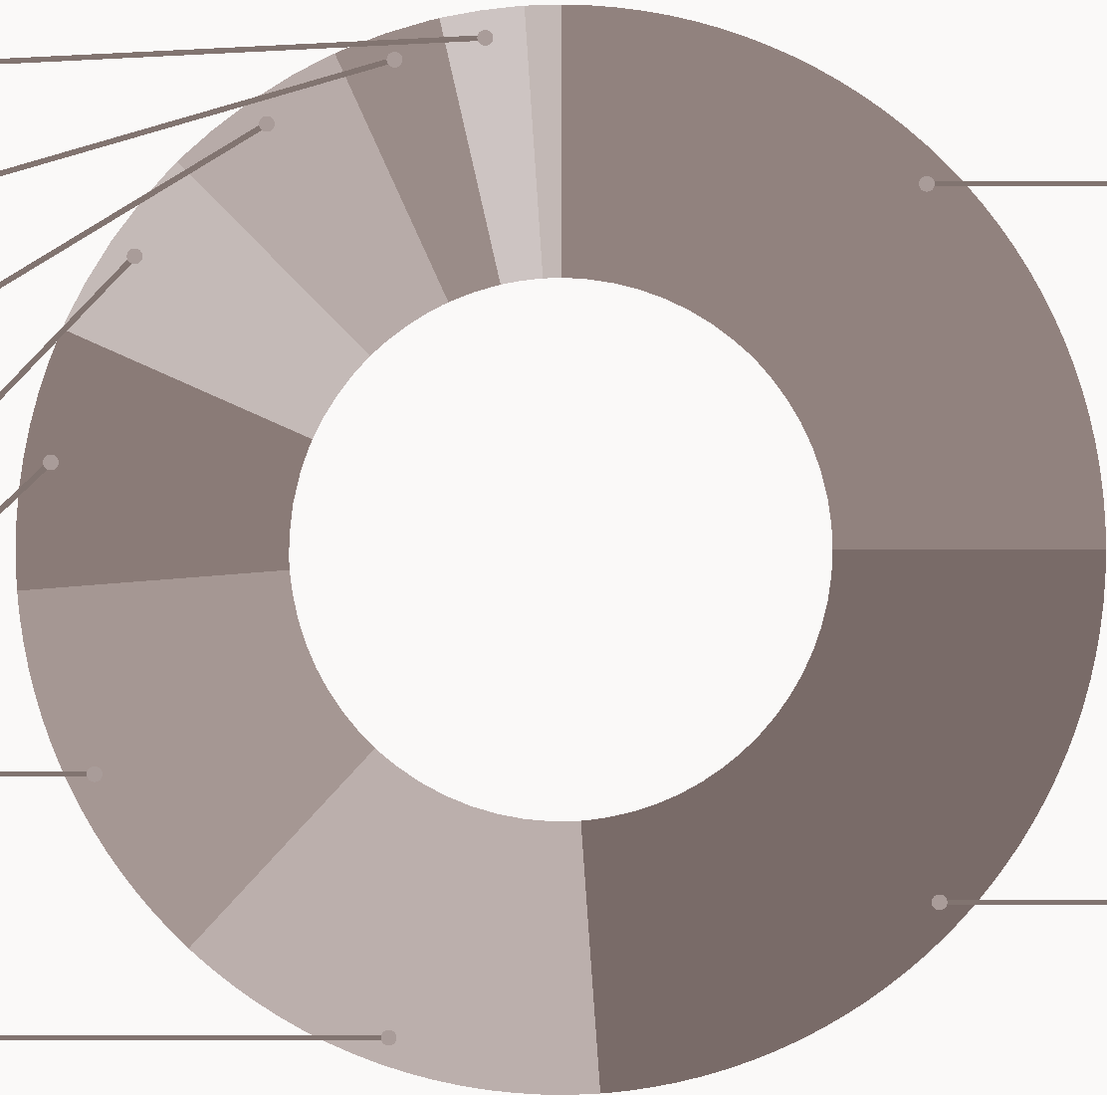
Matemática Financeira 2,5%
Análise Combinatória
3,2%
Probabilidade 5,6%
Álgebra
6,0%
Funções
7,8%
Razão e Proporção
25,0%
Números e Operações
11,9%
Geometria
23,9%
Estatística
13,1%

Números e Operações Decimais
É a base para resolver problemas do cotidiano e interpretar situações numéricas. O conteúdo de operações básicas envolve operações fundamentais (adição, subtração, multiplicação, divisão), frações, potências, raízes, porcentagem, proporções e regras de divisibilidade.

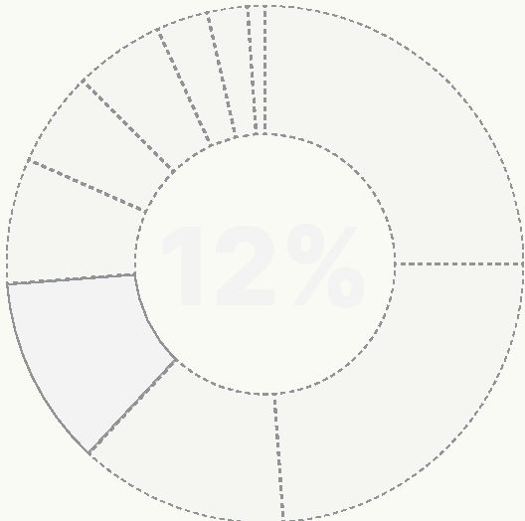
Operações Fundamentais e Habilidades Mentais
li

Esse tema abrange as quatro operações básicas (adição, subtração, multiplicação e divisão) e o desenvolvimento do cálculo mental. E essencial para resolver rapidamente problemas numéricos do ENEM e do cotidiano e interpretar situações de forma ágil.
1 CONCEITOS-CHAVE

Incidência de questões sobre Números e Operações Decimais até o Enem 2025

....................................................................................
1 ATENÇÃO
Números e Operações Básicas serão usadas durante toda a prova. Contudo, 6% refere-se apenas às questões que são resolvidas exclusivamente pelos conceitos iniciais
a
................................................................................·.
-+ As Quatro Operações:
Domínio completo de adição, subtração, multiplicação e divisão, tanto com números inteiros quanto com decimais (com e sem vírgula).

-+Tabuada:
Memorização e agilidade na tabuada de 1 a 10.

-+ Decomposição Polinomial:
Ser capaz de enxergar um número como uma soma de potências de base 10 (ex: 345 = 3x10² + 4x10¹ + 5x10º).

Sistema de Numeração Decimal

É o entendimento da estrutura dos números. Parece básico, mas é a base para a compreensão de potências de 10 e notação científica, que são recorrentes na prova.
1 CONCEITOS-CHAVE
-+ Ordens e Classes:
Saber diferenciar unidades, dezenas e centenas;
unidades de milhar, de milhão, etc.

-+Valor Absoluto e Valor Relativo (Posicional): Compreender que o algarismo '5' tem valores diferentes em 50, 500 e 0,05.

-+ Decomposição Polinomial:
Ser capaz de enxergar um número como uma soma de potências de base 10 (ex: 345 = 3x10² + 4x10¹ + 5x10º).

Múltiplos, Divisores e Números Primos

Esse conteúdo trata da divisão exata entre números, dos seus múltiplos e divisores, e da identificação dos números primos - aqueles divisíveis apenas por 1 e por eles mesmos. É a base para resolver problemas de frações, MDC, MMC e fatoração.
li
1 CONCEITOS-CHAVE
-+ Conceitos:
Entender o que são múltiplos, divisores e números primos.

-+ Fatoração:
Habilidade de decompor qualquer número em seus
fatores primos.

MMC (Mínimo Múltiplo Comum):
Aplicação em problemas de periodicidade (ex: dois eventos que acontecem em intervalos diferentes e se quer saber quando ocorrerão juntos novamente) e na soma/subtração de frações.

MDC (Máximo Divisor Comum):
Aplicação em problemas de divisão em partes iguais e maiores possíveis (ex: dividir barras de tamanhos diferentes no maior tamanho possível sem sobras).

Decomposição Polinomial:
Ser capaz de enxergar um número como uma soma de potências de base 10 (ex: 345 = 3x10² + 4x10¹ + 5x10º).
a Frações
Frações representam partes de um todo e são usadas para expressar divisões, razões e proporções. Elas aparecem de forma explícita ou disfarçadas em problemas de porcentagem, probabilidade, proporção e escala. Dominar frações é inegociável.
1 CONCEITOS-CHAVE
Tipos de Frações:
Próprias, impróprias e aparentes.

Equivalência e Simplificação:
Saber encontrar frações equivalentes e reduzir uma fração à sua forma irredutível.

Comparação de Frações:
Técnicas para identificar qual fração é maior ou menor.

Operações com Frações:
Domínio completo da adição, subtração, multiplicação e divisão de frações.

Conversão:
Ser capaz de converter frações em números decimais e vice-versa, e frações impróprias em números mistos.

li Potenciação e Radiciação
Potenciação é a multiplicação sucessiva de um número por ele mesmo, enquanto radiciação é a operação inversa: descobrir qual número elevado a certo expoente gera o valor dado. São ferramentas essenciais para a manipulação de fórmulas de geometria (áreas e volumes), notação científica e, futuramente, funções exponenciais e logaritmos.
1 CONCEITOS-CHAVE
Propriedades da Potenciação:
Multiplicação e divisão de potências de mesma base, potência de potência, expoente negativo e fracionário.

Potências de Base 10:
Fundamental para Notação Científica.

Propriedades da Radiciação:
Relação com a potência de expoente fracionário, simplificação de radicais.

Racionalização de Denominadores:
Habilidade de eliminar raízes do denominador de uma fração, uma técnica de simplificação muito comum.

li Aplicação Prática

Encontre tr,ês quantidades iguais

1  42 | 4� | 10  45 | 18  4 | 4,5 | 4  5
1 | li | Ili | IV | V | VI
Uma professora de matemática utiliza em suas aulas uma "máquina caça-números" para verificar os conhecimentos de seus estudantes sobre representações de números racionais. Essa máquina tem um visor dividido em seis compartimentos e, na lateral, uma alavanca. Cada estudante puxa a alavanca e espera que os compartimentos parem de girar. A partir daí, precisa responder para a professora em quais posições se encontram os números que representam a mesma quantidade.
Um estudante puxou a alavanca, aguardou que os compartimentos parassem de girar e observou os números apresentados no visor. A configuração da máquina naquele instante está apresentada na imagem.
Esse estudante respondeu corretamente à pergunta da professora. As posições indicadas pelo estudante foram
- 1, 11 e IV.
- 11, IVeV.
•_{o}
li, Ili e V.
Ili, VeVI.
- 111, IVeVI.
GABARITO: ALTERNATIVA B

Razão e Proporção
Razão é a comparação entre duas grandezas por meio da divisão, enquanto proporção é a igualdade entre duas razões. Esses conceitos são fundamentais para resolver problemas do cotidiano envolvendo comparação, escala, porcentagem e gráficos e aparecem em quase tudo no dia a dia: dividir contas, calcular descontos, seguir receitas, analisar mapas ou até entender gráficos.

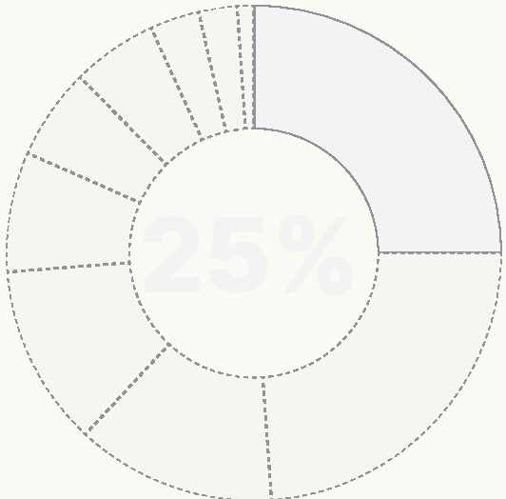
li Tópicos Fundamentais
-+ Porcentagem básica
10% = 10/100; 25% = 1/4; 50% = metade; aumentos e descontos sucessivos -15%

-+ Lógica básica
Interpretação de afirmações, negações simples, "se... então", "e/ou", deduções com tabelas

Incidência de questões sobre Razão e Proporção
até o Enem 2025

-+Escalas
Comparação entre medidas reais e representadas (ex: 1:100 significa 1 cm representa 100 cm) -10%

50%

40%
-+ Conversão de unidades
Tempo: 1 h = 60 min = 3600 s - Medidas: 1 km = 1000 m;
1 m = 100 cm - Volume: 1 L = 1000 ml; 1 m³ = 1000 L

30%

20%

10%

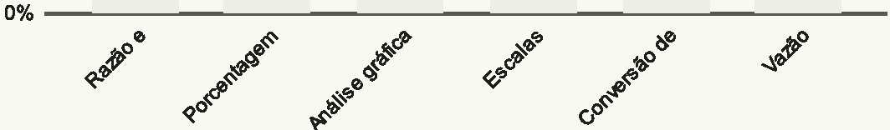

1 OBSERVAÇÃO
-+Razão
Comparação entre duas grandezas (ex: razão entre 8 e 4

-+Vazão
Quantidade de volume por tempo (ex: L/min, m³/s); usada em torneiras, chuvas, encanamentos - 5%

-+ Análise Gráfica
Leitura e interpretação de gráficos de barras, linhas e setores (pizza); identificar tendências, comparar quantidades e prever variações -15%

1 CONCEITOS-CHAVE

é 8/4 = 2) -+ Comparações entre grandezas

-+ Proporção
Igualdade entre duas razões (ex: 2/3 = 6/9 2x9 = 3x6)
-+ Grandezas diretamente e inversamente proporcionais

A porcentagem de questões que utilizam somente desses conceitos é de 50%

A base de razão e proporção resolve metade das questões dessa matéria, não necessitando de outros conteúdos.
-+ Lógica matemática

-+ Operações com porcentagens

Escalas

Conversão de unidades

Vazão

Análise de gráficos simples

li Aplicação Prática
Um agricultor é informado sobre um método de proteção para sua lavoura que consiste em inserir larvas específicas, de rápida reprodução. A reprodução dessas larvas faz com que sua população se multiplique por 10 a cada 3 dias e, para evitar eventuais desequilíbrios, é possível cessar essa reprodução aplicando-se um produto X. O agricultor decide iniciar esse método com 100 larvas e dispõe de 5 litros do produto X, cuja aplicação recomendada é de exatamente 1 litro para cada população de 200 000 larvas. A quantidade total do produto X de que ele dispõe deverá ser aplicada de uma única vez.

Quantos dias após iniciado esse método o agricultor deverá aplicar o produto X?
02
.6
04
o 12
o 18
GABARITO: ALTERNATIVA D

Estatística
Estatística é a parte da matemática que estuda como organizar, resumir e interpretar dados e testa seu "letramento informacional". Ela ajuda a entender informações presentes em gráficos, tabelas, pesquisas e notícias. É usada para tirar conclusões com base em números - como calcular médias, identificar padrões e analisar variações. As questões frequentemente exigem pouca manipulação algébrica complexa, mas demandam máxima atenção aos detalhes do enunciado e dos elementos visuais.

(:S ,;\Il :>
'<ô'//
1
Incidência de questões sobre Estatística até o Enem 2025
a

Leitura e Interpretação de Gráficos e Tabbelas Estatísticas
Esse conteúdo ensina a interpretar dados organizados em gráficos e tabelas, transformando números em informações úteis. É essencial para entender comparações, tendências, porcentagens e proporções em contextos reais
1 CONCEITOS-CHAVE
-+ Gráfico de barras
Compara quantidades entre categorias.

-+ Gráfico de linhas
Mostra variações ao longo do tempo.

-+ Gráfico de setores {pizza)
Representa porcentagens de um total.

-+ Tabelas estatísticas
Organização de dados por frequência, valor, tempo ou categorias.

-+ Escalas e eixos
Observe bem os valores representados e suas unidades.
-+ Tendências e padrões
Identificar crescimento, queda ou estabilidade.

Medidas de Tendência Central (MTCS)
li

Se a análise de gráficos e tabelas é a leitura dos dados, as MTCs são a primeira camada de resumo e interpretação. Elas tentam representar um conjunto inteiro de dados com um único valor. O ENEM adora comparar essas medidas e explorar as sutilezas que as diferenciam.
1 CONCEITOS-CHAVE
-+ Média Aritmética Simples
A soma de todos os valores dividida pela quantidade de valores. É a medida mais comum, mas sensível a valores extremos.

-+ Média Aritmética Ponderada
Usada quando os valores têm "pesos" ou importâncias diferentes. O cálculo envolve multiplicar cada valor pelo seu peso, somar tudo e dividir pela soma dos pesos.

-+Moda
O valor que aparece com maior frequência no conjunto de dados. Um conjunto pode ser amodal (nenhuma moda), unimodal (uma moda) ou multimodal (várias modas).

-+Mediana
O valor central de um conjunto de dados ordenado. É o ponto que divide o conjunto em duas metades iguais.
Para um número ímpar de dados, é o termo do meio. Para um número par de dados, é a média dos dois termos centrais.

li Compreensão Conceituai de Medidas de Dispersão
Enquanto as MTCs indicam o "centro" dos dados, as medidas de dispersão indicam o quão "espalhados" ou "variáveis" eles são. Elas mostram o quanto os dados se afastam da média ou variam entre si.
1 CONCEITOS-CHAVE
-+ Conceito de Dispersão/Regularidade
A ideia central é: quanto menor a dispersão (menor o desvio padrão), mais homogêneo, regular, constante ou previsível é o
conjunto de dados. Quanto maior a dispersão, mais heterogêneo, irregular ou variável ele é.

-+ Desvio Padrão
É a medida que indica, em média, o quão distantes os dados estão da média do conjunto.

-+ Variância
É o quadrado do desvio padrão. Na prática do ENEM, ambas as medidas servem ao mesmo propósito conceituai de medir a regularidade.

-+ Aplicação em Problemas
Questões típicas pedem para escolher o atleta mais regular, a máquina mais precisa, o investimento mais estável. A resposta será sempre aquele com o menor desvio padrão ou a menor variância.
a Aplicação Prática
Uma empresa de transporte faz regularmente um levantamento do número de viagens realizadas durante o dia por todos os 160 motoristas cadastrados em seu aplicativo. Em um certo dia, foi gerado um relatório, por meio de um gráfico de barras, no qual se relacionam a quantidade de motoristas com a quantidade de viagens realizadas até aquele instante do dia.

rn
('Q
'
1
1
1
1
1
1
1
1
1
1
1 1 1 1
1
1
1
i
1
1

1
1 1 1
1
1
^{'C}rn 7
.t:!
rn 6
rn 5
e: 1
O')
(!) 4
rn
·:;;: 3
Q)

"O
(!)
"O
rn
"O

lll
::J
a
2

o 5 10 15 20 25 30 35 40 45 50 55
QuanUdade de motoristas

Comparando os valores da média, da mediana e da moda da distribuição das quantidades de viagens realizadas pelos motoristas cadastrados nessa empresa, obtém-se
O mediana = média < moda. O mediana = moda < média. G mediana < média < moda. O moda < média < mediana.
O moda < mediana < média.
GABARITO: ALTERNATIVA E

,
Algebra

Álgebra é o ramo da matemática que estuda padrões, relações e estruturas por meio de letras (chamadas de incógnitas) que representam números desconhecidos, variáveis ou constantes. Em vez de trabalhar apenas com contas diretas, você aprende a generalizar situações usando expressões e equações. Isso permite resolver problemas com mais flexibilidade, prever resultados e criar fórmulas que funcionam em vários contextos.

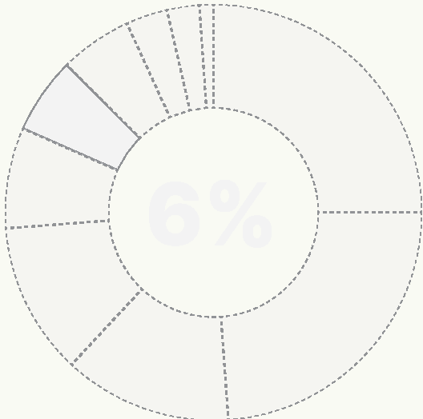

Incidência de questões sobre Álgebra até o Enem 2025
-+ Produtos Notáveis e Fatoração
Reconhecer e aplicar padrões como (a+b)², (a-b)² e (a+b) (a-b) para simplificar expressões.

Conceitos simples de Álgebra resolvem um terço das questões dessa matéria, não necessitando de equações ou de sistemas avançados.

li Equação do Primeiro Grau
É uma igualdade que envolve uma incógnita com expoente 1. A forma geral é ax + b = O. Resolve-se isolando o x.

40%

Em ax+b=O, a é o coeficiente angular e b o termo independente.

30%

20%

10%

0%
a
Ferramentas Equação do Conjuntos Equação do Inequações Básicas de primeiro grau numéricos segundo grau
Álgebra

Ferramentas Básicas de Álgebra

1
DETALHAMENTO PARA ESTUDO
li Equação do Segundo Grau
É uma equação com a incógnita ao quadrado, da forma ax² + bx + c = O. Resolve-se pela fórmula de Bhaskara ou pela soma
e produto das raízes (relação de Girard).

Em ax²+bx+c=O, a é o coeficiente quadrático, b o coeficiente linear e c o termo independente.

-+ Cálculo Algébrico
Operações de soma, subtração, multiplicação e divisão com monômios e polinômios.

-+Reta real
Representação gráfica dos números reais em uma linha contínua e ordenada. Permite visualizar a posição de números positivos, negativos, frações e irracionais.
Facilita a compreensão de conjuntos numéricos e das operações entre eles.

= b² -4ac

-b±VK
X
2a
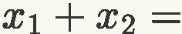
-b
a
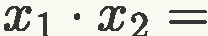
e
a

a Inequações
São comparações com desigualdades (>, <, <!:, s). A ideia é descobrir para quais valores a desigualdade é verdadeira, geralmente representando a solução em intervalos numéricos (reta real).

ax+b>O ax+b<O ax+b O ax+b O
li Conjuntos Numéricos
Os conjuntos numéricos organizam os diferentes tipos de números usados na Matemática. O conteúdo ajuda a entender como os números se classificam e se relacionam entre si. É base para temas como álgebra, funções e equações.
1 SÍMBOLOS FUNDAMENTAIS
-+E (pertence)
Indica que um elemento está dentro de um conjunto. Exemplo: 3 E A (o número 3 pertence ao conjunto A).

-+ e (contido)
Um conjunto está totalmente dentro de outro. Exemplo: A e B (todo A está dentro de B).

-+ ct. (não está contido)
Um conjunto não está totalmente dentro de outro. Exemplo: e ct. D (C não está contido em D).

-+ n (interseção)
Representa os elementos que dois conjuntos têm em comum. Exemplo: A n B = {2, 4} (elementos que estão em
Ae em B).

-+ u (união)
Representa todos os elementos presentes em pelo menos um dos conjuntos. Exemplo: A u B = {1, 2, 3, 4, 5} (elementos de A ou de B).

Os conjuntos numéricos organizam os números usados na Matemática.

-+ Naturais (N)
O, 1, 2, 3... (números usados para contar).

-+ Inteiros (Z)
-3, -2, -1, O, 1, 2... (incluem negativos).

-+Racionais (Q)
Frações, números com vírgula ou dízimas periódicas (como 1/2 ou 0,333...).

-+ Irracionais (1)
Raízes não exatas e decimais infinitos não periódicos (como ../2 ou n).

-+Reais (R)
Todos os anteriores juntos.

··················································································
l
IMPORTANTE

Esses conjuntos se organizam em camadas, como um diagrama de Venn-Euler:

NcZcQcR

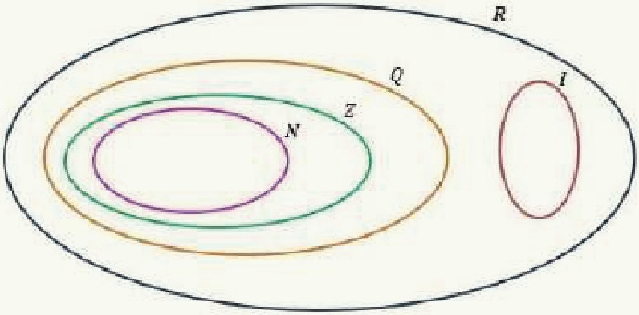

*(Irracionais não pertencem a Q, mas também estão em R).

O ENEM cobra essa estrutura em questões sobre classificação e operações com números.
1 CONCEITOS-CHAVE

-+ Organização dos conjuntos (Diagrama de Venn-Euler) Esses conjuntos se organizam em camadas: N e z e Q e R

-+ Interpretação de intervalos Representação de soluções em reta real

-+ Resolução de equações do 1° grau Isolamento da incógnita

-+ Aplicação da fórmula de Bhaskara Resolução de equações do 2° grau

-+ Classificação dos conjuntos numéricos Compreender a hierarquia entre N, Z, Q, 1, R

-+ Diagramas de Venn-Euler
Representação visual da inclusão entre conjuntos numéricos

-+ Situações-problema com equações Tradução de texto para linguagem algébrica

li Aplicação Prática
Uma empresa produz mochilas escolares sob encomenda. Essa empresa tem um custo total de produção, composto por um custo fixo, que não depende do número de mochilas, mais um custo variável, que é proporcional ao número de mochilas produzidas. O custo total cresce de forma linear, e a tabela apresenta esse custo para três quantidades de mochilas produzidas.

Quarntidad,ede  moc,hilas | 30 | 5D | 100
Custo total (R$) | 1 050,00 | 165'0,00 | 3150,00
O custo total, em real, para a produção de 80 mochilas será
o 2400,00
o 2520,00
•
2550,00
o 2700,00
o 2800,00
GABARITO: ALTERNATIVA C

Funções
Funções são relações entre duas grandezas: para cada valor de entrada (x), existe um único valor de saída (y). Elas servem para representar situações em que uma variável depende da outra, como o custo de uma corrida de táxi {preço em função da distância percorrida) ou o crescimento de uma planta (comprimento em função do tempo). Entender funções é como enxergar padrões e prever comportamentos - algo essencial para o ENEM.



Incidência do questões sobre Funções
até o Enem 2025
.:···············································································.·
: A porcentagem de "Funções" é uma soma de todas as :
: questões desse conteúdo na prova. Dentro desse recorte, :
: cada tipo de função tem sua incidência e sua importância :
.
.
·················································································"
Função do Primeiro Grau

própria.
a
A função do 1° grau, também chamada de função afim, é uma relação matemática onde a variação de uma grandeza provoca uma mudança proporcional na outra.
·················································································..
l

IMPORTANTE

Esta é a função mais importante para o ENEM. Ela modela todas as situações de crescimento ou decrescimento constante. É usada para representar situações lineares do dia a dia, como custo fixo + custo variável ou velocidade constante.
··················································································

1 DETALHAMENTO PARA ESTUDO

Resolução de Equações (Bháskara)
Saber aplicar a fórmula para encontrar as raízes (os valores de x para os quais y=O).

-+Lei de Formação (Função do 1° grau)
Compreender a forma y = ax + b ou f(x) = ax + b.

.. (l.5J.' '

1 COEFICIENTES

Tradução do Problema:
A habilidade mais importante é identificar no texto o que é a parte variável (associada ao coeficiente 'a') e o que é a parte fixa (o coeficiente 'b').
-+ Coeficiente Angular (a)
Representa a taxa de variação (o "preço por unidade", a "velocidade"). Se a > O, a função é crescente; se a < O, é decrescente.

-+ Coeficiente Linear (b)
Representa o valor inicial, fixo ou o ponto onde o gráfico corta o eixo Y.

-+Análise Gráfica (Função do 1° grau)
O gráfico é sempre uma reta. Saber interpretar o significado dos pontos de interseção com os eixos é fundamental.

Função do Segundo Grau (Quadrática)
li
Diferente da função do 1° grau (reta), ela forma uma parábola no gráfico - que pode se abrir para cima ou para baixo. Esse tipo de função aparece sempre que há aceleração, crescimento ou queda não-linear, como em trajetórias de objetos ou lucros máximos em negócios.
1 DETALHAMENTO PARA ESTUDO
-+ Lei de Formação (Função do 2° grau)
Compreender a forma y = ax² + bx + c.

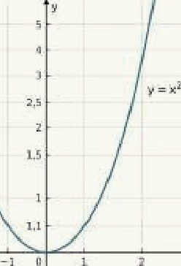
1 ANÁLISE GRÁFICA (PARÁBOLA)
-+ Concavidade
Definida pelo coeficiente 'a'. Se a > O, concavidade para cima (forma de "U", ponto de mínimo); se a < O, concavidade para baixo (forma de "n", ponto de máximo).

-+ Raízes (x' e x")
São os pontos onde a parábola corta o eixo X.

-+ Coeficiente c
É o ponto onde a parábola corta o eixo Y.

-+ Vértice da Parábola (Xv, Yv)
É o ponto mais importante. O Xv informa quando ocorre o máximo/mínimo, e o Yv informa qual é o valor máximo/ mínimo.

li Função Exponencial
A função exponencial é um tipo de função em que a variável está no expoente. Ela descreve situações em que o crescimento (ou decaimento) acontece de forma acelerada, como o aumento de uma população, o acúmulo de juros compostos ou a propagação de um vírus. O gráfico nunca toca o eixo x.
1 DETALHAMENTO PARA ESTUDO
-+ Lei de Formação (Função Exponencial)
A função exponencial tem a forma: f(x) = a . bx. Onde:
  - a = valor inicial;
  - b = base (b > 1 indica crescimento, O < b < 1 indica decaimento);
  - x = variável (geralmente o tempo).

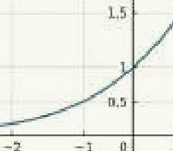

-+ Reconhecimento
Identificar que o crescimento é multiplicativo (a cada passo, multiplica-se por um fator constante), em oposição ao crescimento aditivo da função de 1° grau.

Gráfico (Função Exponencial)
Curva que cresce ou decresce muito rapidamente, sempre passando pelo ponto (O, C), que representa o valor inicial.

Resolução de Equações (Exponencial)
Geralmente envolve igualar as bases para poder igualar os expoentes.
a Função Logarítmica
É a função "inversa" da exponencial. Enquanto a exponencial calcula o valor final a partir do tempo (y = at), o logaritmo
calcula o tempo necessário para atingir um certo valor (t =
loga(y)). É a ferramenta para isolar a variável quando ela está
no expoente.
1 DETALHAMENTO PARA ESTUDO
Definição (Logaritmos)
Entender que log base b (a) = x é o mesmo que bx = a.

Propriedades Operatórias (Logaritmos)
Saber aplicar as propriedades do logaritmo do produto (vira soma), do quociente (vira subtração) e da potência (o "peteleco").

7 Gráfico (Função Logarítmica)
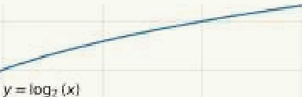
E o "espelho" do gráfico exponencial, crescendo de forma cada vez mais lenta.

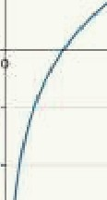

1 CONCEITOS-CHAVE
Função do 1° grau
Variação linear, forma f(x) = ax + b

Função do 2° grau
Parábola, forma f(x) = ax² + bx + c

Raízes, vértice e concavidade
Na função do 2° grau

Função exponencial
Crescimento ou decaimento rápido, base positiva
Função logarítmica
Inversa da exponencial, crescimento lento

li Aplicação Prática
Para concretar a laje de sua residência, uma pessoa contratou uma construtora. Tal empresa informa que o preço y do concreto bombeado é composto de duas partes: uma fixa, chamada de taxa de bombeamento, e uma variável, que depende do volume x de concreto utilizado. Sabe-se que a
taxa de bombeamento custa R$ 500,00 e que o metro cúbico do concreto bombeado é de R$ 250,00.

A expressão que representa o preço y em função do volume x, em metro cúbico, é
o y = 250x
o y = 500x
•_{o}
y = 750x
y = 250x + 500
o y = 500x + 250
GABARITO: ALTERNATIVA D

Geometria Plana
A geometria plana estuda as figuras geométricas, como triângulos, quadrados e círculos. É essencial para resolver problemas que envolvem áreas, perímetros, ângulos e proporções. No ENEM, aparece em contextos práticos, como mapas, construções e projetos.

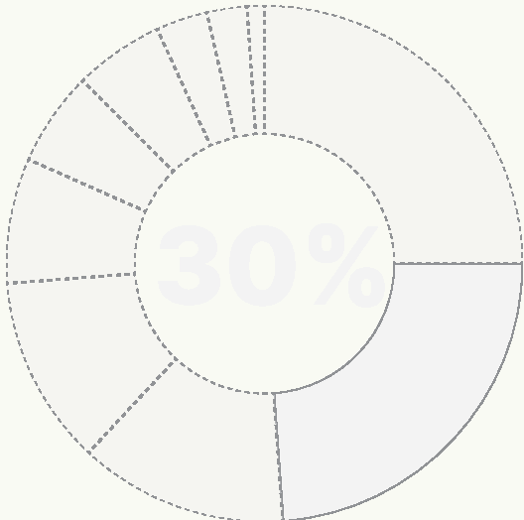

Incidência de questões sobre Geometria (Espacial +
Plana) até o Enem 2025
a Ângulos
Ângulos são formados pelo encontro de duas semirretas. Podem ser retos(= 90º), agudos(< 90º) ou obtusos(> 90°). Reconhecer esses tipos é a base para resolver problemas com figuras geométricas.
1 TIPOS

Complementares Sumplementares

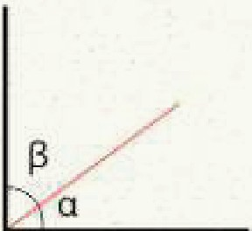 I
a+ 13 = 90" v+e=1so"

Quando duas retas paralelas são cortadas por uma transversal, formando um "Z", surgem conceitos importantes:

-+ Ângulos Alternos Internos
Estão dentro das paralelas e em lados opostos da transversal. São congruentes (iguais).

-+ Ângulos Alternos Externos
Ficam fora das paralelas e também em lados opostos da transversal. Também são congruentes.

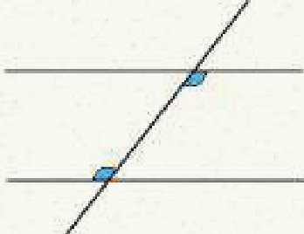
Alternos Internos Alterno$ Externos


•·Mil+*

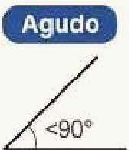 li Teorema de Tales
i;f;++
180º
'@'·*
1
COMPLEMENTO E SUPLEMENTO Segmentos formados por retas paralelas cortadas por transversais são proporcionais. Usado para resolver problemas
com escalas, sombras e construções geométricas.

Ângulos complementares somam 90°. Suplementares somam180º.

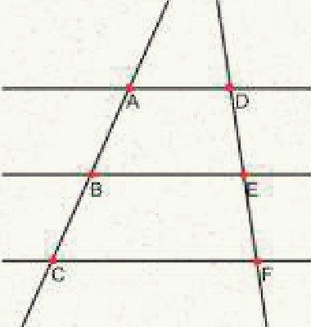
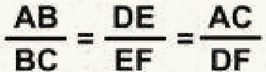
li Semelhança de Triângulos
Dois triângulos são semelhantes quando têm ângulos congruentes e lados proporcionais, como ilustrado nas figuras abaixo:
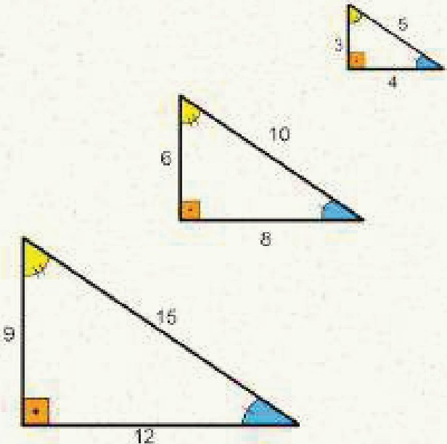

Área e Perímetro de Polígonos Regulares
a
Polígonos regulares têm todos os lados e ângulos iguais. A área mede a superfície interna; o perímetro, o contorno.
Fórmulas específicas variam conforme as figuras.
Retângulo

B x h

Círculo



Trapézio

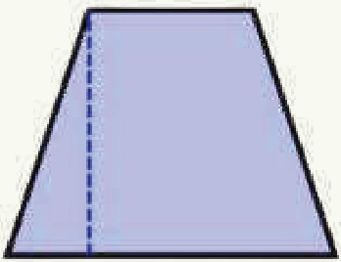
(8 + b) X h
2
Paralelogramo

1'
1
1
1
1
1
1
:
,_
.....
1
1
1
Bxh

Triângulo
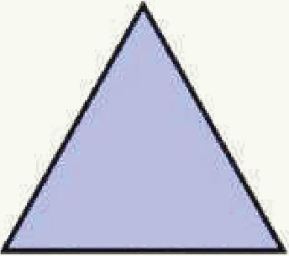
Bxh
2

Losango
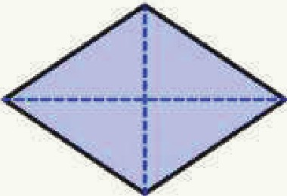

Dxd
2

/

Perirnetro
Triângulo equilátero

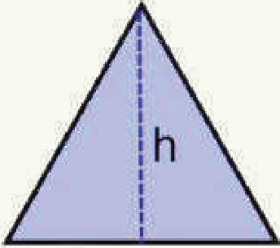
L² ./3

Área
A=---
4
L-J3
h=---
2

li Circunferências e Arcos
A circunferência é todo o contorno de um círculo. O arco é uma parte dela. O comprimento do arco depende do raio e do ângulo central. No ENEM, aparece em relógios, rodas e figuras circulares.

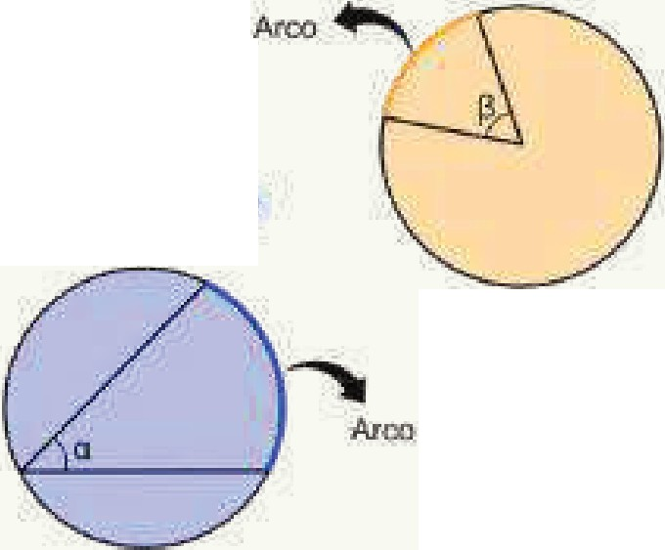
ÃniJ11lo ln:&erito

li Trigonometria
A trigonometria estuda as relações entre os lados e os ângulos de triângulos. Com ela, é possível calcular distâncias inacessíveis, como a altura de um prédio ou a largura de um rio, usando razões como seno, cosseno e tangente. Ela também aparece em fenômenos periódicos, como ondas sonoras, luz, marés e movimento circular.

-+ Teorema de Pitágoras
Em triângulos retângulos, a² + b² = c² (c = hipotenusa ; a/b = catetos)
1 RAZÕES TRIGONOMÉTRICAS
sen(O)= cateto oposto
hipotenusa
cos(O)= cateto adjacente
hipotenusa
tg(O)= cateto oposto
cateto adjacente

Aplicam-se em triângulos retângulos e permitem resolver problemas de altura, distância e ângulos.
1 ÂNGULOS NOTÁVEIS: 30°, 45º E 60º
Decore os senos, cossenos e tangentes desses ângulos. Sempre caem no ENEM.
1 FUNÇÕES TRIGONOMÉTRICAS
Compreenda os gráficos de seno, cosseno e tangente, suas periodicidades e variações. Aparecem em questões de interpretação gráfica e fenômenos periódicos.

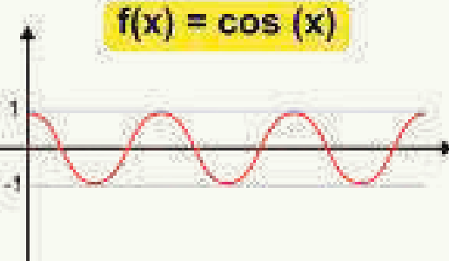

f(x) = sen ( }

1 UNIDADE DE ÂNGULO
É essencial saber converter entre elas (n: rad = 180º) para lidar com funções trigonométricas e arcos.
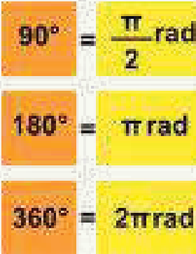
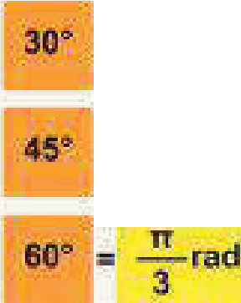
= ..!!..rnd
6
"" ...!!..rad
4

1 CONCEITOS-CHAVE
-+ Classificação de ângulos
Reto, agudo, obtuso

-+ Ângulos complementares e suplementares
Pares que somam 90º ou 180º

-+ Ângulos alternos internos e externos
Dentro ou fora das paralelas, sempre congruentes

-+ Teorema de Tales
Proporcionalidade entre segmentos

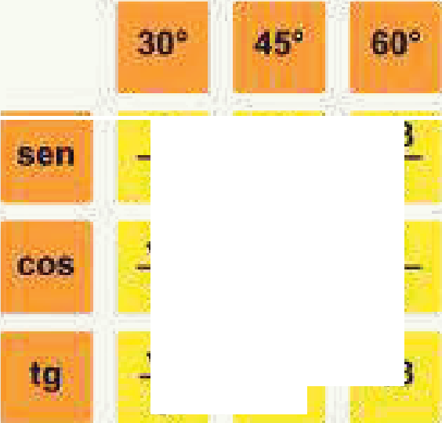-+
1
2
J3
2
./3
3
-2
2
.,J2
2
.Jl
2
1
:2
1
.J3

Semelhança de triângulos
Mesmos ângulos e lados proporcionais

-+ Teorema de Pitágoras
Relação entre os lados do triângulo retângulo

Área e perímetro
Medidas internas e externas de figuras planas

Razões trigonométricas
Seno, cosseno e tangente em triângulos retângulos

Circunferência e arco
Contorno completo do círculo (perímetro). ou parte dele, e suas relações com ângulos internos da circunferência

Ângulos notáveis
Valores fixos para 30º, 45º e 60º

li Aplicação Prática
Na planta baixa de um clube, a piscina é representada por um quadrado cuja área real mede 400 m²• Ao redor
dessa piscina, será construída uma calçada, de largura constante igual a 5 m.

Calçada
5m
5m
5m

Piscina

Qual é a medida da área, em metro quadrado, ocupada pela calçada?
o 1000
o 900
G 600
o 500
G 400
GABARITO: ALTERNATIVA D

Geometria Espacial
A geometria espacial estuda formas 3D - figuras com volume, como cubos, cilindros e esferas. O ENEM explora esse conteúdo em situações práticas, como cálculo de volumes, áreas e resolução de problemas envolvendo embalagens, reservatórios e construções.

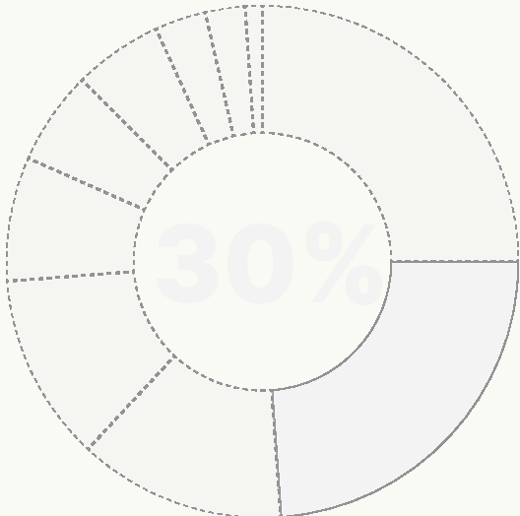

Incidência de questões sobre Geometria (Espacial +
Plana) até o Enem 2025
a

Fórmulas e Explicações Essenciais

-+ Volume do cubo: V = a3
(a = aresta do cubo)

-+ Volume de prismas: V = Área da base · h
(h = altura do prisma) Funciona para qualquer prisma
(inclusive o cubo), multiplicando a área da base pela altura.



Vcueo !!:! L³

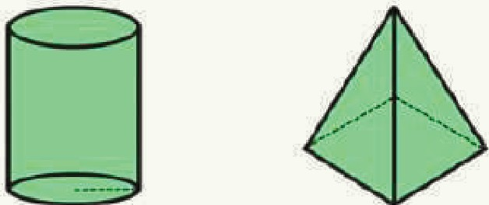
Vc1L = T1' )C r )C h

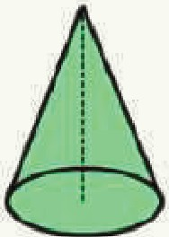
Vc1L. = 1f x r2 x h
3

1

1' ...
@



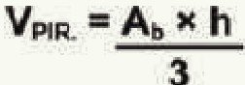
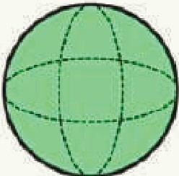

VesF. = 4 )( TT' x r3
3

-+ Volume do cilindro: V = n · r² • h
(r = raio da base; h = altura)
Área Total
S orna de todas as áreas das faces da figura.

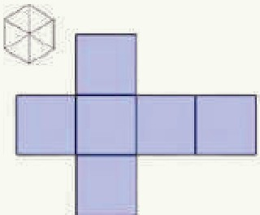
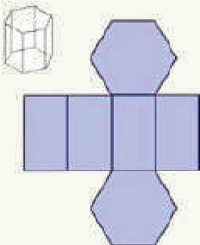
-+ Volume da pirâmide: V = (Área da base · h) / 3
( h = altura da pirâmide) É sempre um terço do volume de
um prisma com a mesma base e altura.

-+Volume do cone: V = (n · r² • h) / 3
(r = raio da base; h = altura do cone) Segue a lógica da

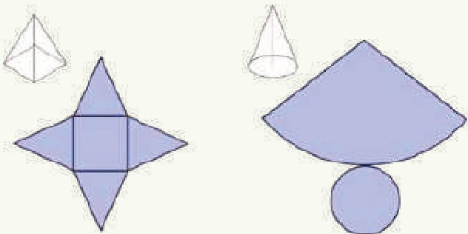
pirâmide, mas com base circular.

-+ Volume da esfera: V = (4/3) · n · r3
(r = raio da esfera)

li Projeção Ortogonal
A projeção ortogonal é a "sombra" que uma figura espacial faz sobre um plano, vista de cima, de frente ou de lado. E muito usada no ENEM para visualizar o formato real da base ou da face de um sólido, ou do movimento realizado em um percurso. Entender a projeção ajuda a interpretar desenhos técnicos e esquemas de figuras geométricas no espaço.
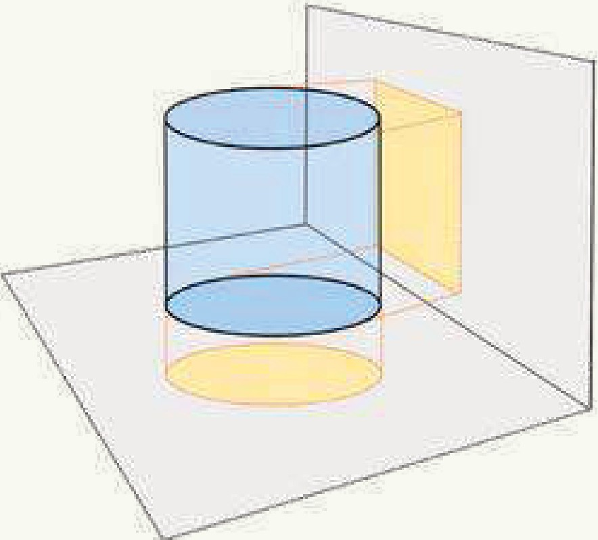

1 CONCEITOS-CHAVE
-+ Volume do cubo (a³)

-+ Volume de prismas (base vezes altura)

-+ Volume do cilindro (n · r² • h)

-+ Volume da pirâmide e do cone (1/3 da base vezes altura)

-+ Volume da esfera (4 / 3 de n . r³ )

-+ Área total (soma das áreas externas da figura)

-+ Projeção ortogonal (vista plana de sólidos tridimensionais)
li Aplicação Prática
A água utilizada pelos 75 moradores de um vilarejo provém de um reservatório de formato cilíndrico circular reto cujo raio da base mede 5 metros, sempre abastecido no primeiro dia de cada mês por caminhões-pipa. Cada morador desse vilarejo consome, em média, 200 litros de água por dia.
No mês de junho de um determinado ano, o vilarejo festejou o dia do seu padroeiro e houve um gasto extra de água nos primeiros 20 dias. Passado esse período, as pessoas verificaram a quantidade de água presente no reservatório e constataram que o nível da coluna de água estava em 1,5 metro. Decidiram, então, fazer um racionamento de água durant os 10 dias seguintes. Considere 3 como aproximação para P1.
Qual é a quantidade mínima de água, em litro, que cada morador, em média, deverá economizar por dia, de modo que o reservatório não fique sem água nos próximos 10 dias?
- 50
- 60
- 80
o
140
o
150

GABARITO: ALTERNATIVA A

Probabilidade

Probabilidade mede a chance de um evento acontecer. No ENEM, aparece em situações práticas, como sorteios, jogos e estatísticas simples. Saber interpretar o enunciado é tão importante quanto aplicar a fórmula certa.

-+ Evento composto
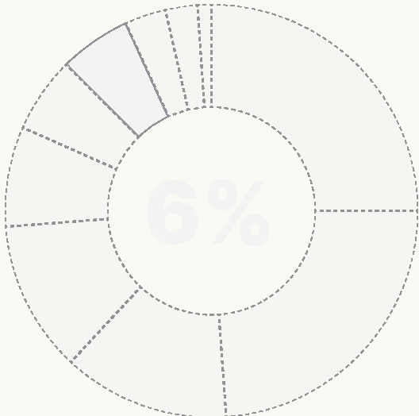
Probabilidade de dois ou mais eventos acontecerem

-+ Eventos mutuamente exclusivos
Não podem ocorrer ao mesmo tempo

Incidência de questões sobre Probabilidade
até o Enem 2025
a Espaço Amostral
O espaço amostral é o conjunto de todos os resultados possíveis de um experimento.

li Probabilidade Clássica
A probabilidade clássica é calculada por: P(E) = número de casos favoráveis + número total de casos possíveis.

Aplicação prática em situações com resultados igualmente prováveis, como moedas, dados e cartas.
1 CONCEITOS-CHAVE
-+ Espaço amostral
Conjunto de todos os possíveis resultados

-+ Probabilidade clássica
Razão entre casos favoráveis e totais
-+ Probabilidade condicional
Chance de um evento ocorrer dado que outro já
aconteceu

li Aplicação Prática
No alojamento de uma universidade, há alguns quartos com o padrão superior ao dos demais. Um desses quartos ficou disponível, e muitos estudantes se candidataram para morar no local. Para escolher quem ficará com o quarto, um sorteio será realizado. Para esse sorteio, cartões individuais com os nomes de todos os estudantes inscritos serão depositados em uma urna, sendo que, para cada estudante de primeiro ano, será depositado um único cartão com seu nome; para cada estudante de segundo ano, dois cartões com seu nome; e, para cada estudante de terceiro ano, três cartões com seu nome. Foram inscritos 200 estudantes de primeiro ano, 150 de segundo ano e 100 de terceiro ano. Todos os cartões têm a mesma probabilidade de serem sorteados.
Ex: ao lançar um dado, o espaço amostral é
{1, 2, 3, 4, 5, 6}.
Qual a probabilidade de o vencedor do sorteio ser um estudante de terceiro ano?
o 1/2
o 1/3
G 118
o 2/9
o 3/8
GABARITO: ALTERNATIVA E

Análise Combinatória
Análise combinatória estuda maneiras de contar quantas possibilidades existem em diferentes situações. É essencial para resolver problemas de organização, formação de grupos ou criação de senhas. No ENEM, aparece quando o desafio é escolher ou ordenar elementos sem listá-los um a um.

li Arranjo
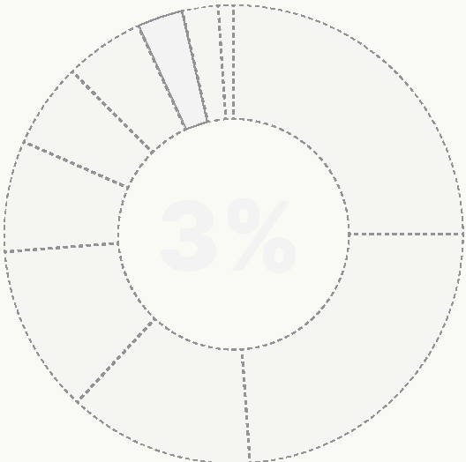
O arranjo serve para calcular o número de maneiras de escolher e ordenar uma parte dos elementos. A ordem importa e não há repetição.

A fórmula é

AP = n!
n (n-p)!

Incidência de questões sobre Análise Combinatória
até o Enem 2025
a Combinação

Princípio Fundamental da Contagem ( PFC)
a

A combinação calcula o número de maneiras de escolher uma parte dos elementos, sem se importar com a ordem.

A fórmula é

O PFC afirma que, se uma escolha tem m opções e outra tem n, o total de possibilidades é m x n. Multiplica-se o número de formas de realizar cada etapa. Útil para problemas com várias etapas sucessivas.
CP= n.
n p!(n-p)!
'

1 CONCEITOS-CHAVE

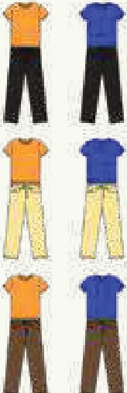
  - "[Jj
"

-+ Princípio fundamental da contagem

Multiplicação de possibilidades
"

-+ Permutação simples (n!)
Cálculo de arranjos onde a ordem dos elementos importa e todos são utilizados


3opçõ:es d&calc;a

li Permutação
opÇões.
^{deoulfrt} -+ Permutação com repetição
Divide por fatorial dos repetidos

-+ Arranjo simples
Ordem importa, sem repetição

A permutação conta quantas formas diferentes se pode organizar todos os elementos disponíveis. Quando não há repetição, usamos n! (fatorial de n).
Se houver elementos repetidos, divide-se o fatorial pelos fatoriais dos elementos iguais.

-+ Combinação simples
Ordem não importa, sem repetição

li Aplicação Prática
Um hospital tem 7 médicos cardiologistas e 6 médicos neurologistas em seu quadro de funcionários. Para executar determinada atividade, a direção desse hospital formará uma equipe com 5 médicos, sendo, pelo menos, 3 cardiologistas.

A expressão numérica que representa o número máximo de maneiras distintas de formar essa equipe é
o 7! 6!
4! X 4!
o
7! 6!
•
---x--- 3! X 4! 2! X 4!
7! 6! 5!
3! X 4!+ 2! X 4!+ 1! X 4!
o [
7! 6! ] [ 7! 6! ] [ 7! 6! ]
3! X 4! + 2! X 4! X 4! X 3! + 1! X 5! X 5! X 2! + 0! X 6!
O [ 3! 4! + 2! 4!] +[ 4! 3! + 1! 5!] +[ 5! 2! + O! 6!]

GABARITO: ALTERNATIVA E

Matemática Financeira
A Matemática financeira analisa o crescimento do dinheiro ao longo do tempo. A principal habilidade necessária é a diferenciação entre os dois grandes regimes de capitalização: Juros Simples (linear, pouco prático e pouco usual) e Juros Compostos (exponencial, o regime utilizado no mundo real). No ENEM, envolve comparar investimentos, financiamentos e entender como os juros atuam em diferentes contextos.

Juros Simples

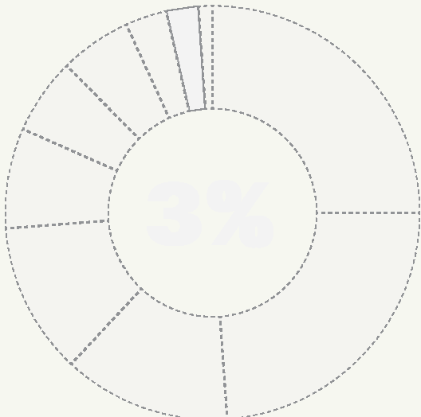
Nos juros simples, o rendimento é calculado sempre sobre o valor inicial (capital) e o aumento é linear.
A fórmula é J = e x i x t, onde J é o juro, e é o capital, i é a taxa e t é o tempo.

Juros Compostos

Incidência do questões sobre Matemática Financeira até o Enem 2025
Nos juros compostos, o rendimento se acumula, ou seja, cada mês rende sobre o valor total acumulado até então ("juro sobre juro") e o crescimento é exponencial.
A fórmula é M = C x (1 + i)t, em que M é o montante final.

1 CONCEITOS-CHAVE
-+ Cálculo de capital
Valor inicial investido ou emprestado

-+ Determinação de taxa
Porcentagem aplicada ao capital

-+ Tempo de aplicação
Número de períodos, geralmente em meses ou anos

-+Montante
Valor final com os juros incluídos

-+ Financiamento
Empréstimo pago em parcelas com juros

-+ Amortização
Pagamento gradual da dívida ao longo do tempo, antecipando as prestações seguintes e diminuindo a dívida

li Aplicação Prática
Um rapaz possui um carro usado e deseja utilizá-lo como parte do pagamento na compra de um carro novo. Ele sabe que, mesmo assim, terá que financiar parte do valor da compra.
Depois de escolher o modelo desejado, o rapaz faz uma pesquisa sobre as condições de compra em três lojas diferentes. Em cada uma, é informado sobre o valor que a loja pagaria por seu carro usado, no caso de a compra ser feita na própria loja. Nas três lojas são cobrados juros simples sobre o valor a ser financiado, e a duração do financiamento é de um ano. O rapaz escolherá a loja em que o total, em real, a ser desembolsado será menor. O quadro resume o resultado da pesquisa.

Loja | va1or of8r8cldo pe1o  carro usado (R$) | valor do carro  novo(RS) | Pef'centual  de Juros{%)
A | 13 500,00 | 28 500,00 | 18aoano
B | 13 000,00 | 27 000,00 | 20 ao | .ano
e | 12 Oll0,00 | 26 500.00 | 19 ao ano
A quantia a ser desembolsada pelo rapaz, em real, será
o 14 000
o 15 000
•
16 800
o 17 255
o 17 700
GABARITO: ALTERNATIVA C

Logaritmo
Logaritmo é o "inverso" da potência: ele responde à pergunta "qual expoente eu preciso usar para obter certo número?". Por exemplo, log2(8) = 3, pois 23 = 8. Essa ferramenta é muito útil para resolver equações exponenciais e aparece em contextos como escala Richter (terremotos), pH (acidez) e crescimento populacional.

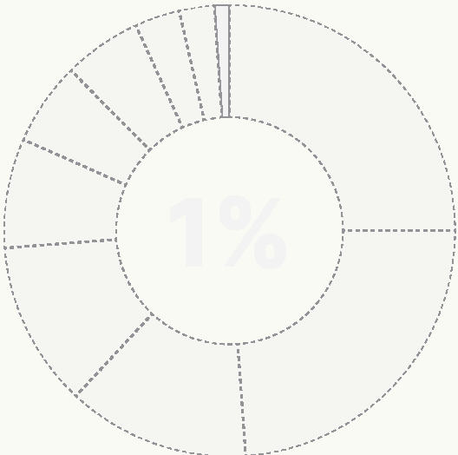
li Aplicação Prática

Incidência de questões sobre Logaritmo até o Enem 2025
a
A expos1çao a alguns níveis sonoros pode causar lesões auditivas. Por isso, em uma indústria, são adotadas medidas preventivas de acordo com a máquina que o funcionário opera e o nível N de intensidade do som, medido em decibel (dB), a
que o operário é exposto, sendo N = log1ol1º - log101o1º, 1 a intensidade do som e 1₀ = 10-12W/m2
Disponível em: www.sofisica.com.br. Acesso em: 8 jul. 2015 (adaptado).
Quando o som é considerado baixo, ou seja, N = 48 dB ou menos, deve ser utilizada a medida preventiva 1.
No caso de o som ser moderado, quando N está no intervalo (48 dB, 55 dB), deve ser utilizada a medida preventiva li.
- Quando o som é moderado alto, que equivale a N no intervalo (55 dB, 80 dB), a medida preventiva a ser usada é a Ili.
- Se N estiver no intervalo (80 dB, 115 dB), quando o som é considerado alto, deve ser utilizada a medida preventiva IV.
- E se o som é considerado muito alto, com N maior que 115 dB, deve-se utilizar a medida preventiva V.

Definição de Logaritmo Uma nova máquina, com 1 = 8 x 10-s W/m2, 2 foi adquirida e
será classificada de acordo com o nível de ruído que produz.
logb(a) = x bx = a Considere 0,3 como aproximação para log102.

1 CONCEITOS-CHAVE
-+ Propriedades dos logaritmos
Produto, quociente, potência

-+ Mudança de base
Transforma logaritmos em outras bases

O funcionário que operará a nova máquina deverá adotar a medida preventiva

o
011
9111
Q IV
ov

GABARITO: ALTERNATIVA B

-+ Equações logarítmicas
Igualar logaritmos com mesma base

-+ Aplicações práticas
pH, decibéis, escala Richter

-+ Condições de existência
Base positiva 1, argumento positivo



Sumário

Biologia |  |  |  |  |  |  |  |  |  |  |  |  | 5
 | Ecologia |  |  |  |  |  |  |  |  |  |  |  | 6
 | Citologia  Bioquímica | _ _ _ _ _ _ _ _ _ _ | _ _ _ _ _ | _ _ | _ _ _ _ _ _ _ _ _ | _ _ _ _ _ _ _ _ _ | _ _ | _ _ _ _ _ | _ _ | _ _ _ _ _ _ _ _ _ | _ _ _ _ _ _ _ _ _ | _ _ _ | 9  1 O

Fisiologia Humana e Saúde 12
Genética 13

Biotecnologia _ _
_ _ _ _ _ _ _
_ _ _ _ _ _ _
_ _ _ _ _ _ _
_ _ _ _ _ _ _ _ _ _ _ _ _ _ _ _ _ _ _ _ _ _ _ _ _ _ _ _ _ _ _ _ _ _ _ _ _ _ _ _ _ _ _ _ _ _ _ _ _ _ _ _ 1 O

Evolução e Classificação dos Seres Vivos 14

Biotecnologia _ _
_ _ _ _ _ _ _

_ _ _ _ _ _ _

_ _ _ _ _ _ _

_ _ _ _ _ _ _ _ _ _ _ _ _ _ _ _ _ _ _ _ _ _ _ _ _ _ _ _ _ _ _ _ _ _ _ _ _ _ _ _ _ _ _ _ _ _ _ _ _ _ _ _ 15

Botânica 17

Sumário

Física |  |  | 19
 | Energia _ _ _ _ _ _ _ _ _ _ _ _ _ | _ _ _ _ _ _ _ _ _ _ _ _ _ _ _ _ _ _ _ _ _ _ _ _ _ _ _ _ _ _ _ _ _ _ _ _ _ _ _ _ _ _ _ _ _ _ _ _ _ _ _ _ _ _ _ _ _ _ _ _ _ _ _ _ _ _ _ _ _ _ _ _ _ _ _ _ _ | 20
 | Eletrodinâmica |  | 21
 | Termologia |  | 22
 | Ondulatória |  | 24
 | Dinâmica |  | 26
 | Óptica Geométrica | _ _ _ _ _ _ _ _ _ _ _ _ _ _ _ _ _ _ _ _ _ _ _ _ _ _ _ _ _ _ _ _ _ _ _ _ _ _ _ _ _ _ _ _ _ _ _ _ _ _ _ _ _ _ _ _ _ _ _ _ _ _ _ _ _ _ _ _ _ _ _ _ _ _ _ _ _ | 27
 | Cinemática |  | 28
 | Hidrostática |  | 30
 | Estática |  | 31
 | Eletromagnetismo | _ _ _ _ _ _ _ _ _ _ _ _ _ _ _ _ _ _ _ _ _ _ _ _ _ _ _ _ _ _ _ _ _ _ _ _ _ _ _ _ _ _ _ _ _ _ _ _ _ _ _ _ _ _ _ _ _ _ | 32
 | Eletrostática |  | 34
 | Física Moderna |  | 35
 | Gravitação _ _ _ _ _ _ _ _ _ | _ _ _ _ _ _ _ _ _ _ _ _ _ _ _ _ _ _ _ _ _ _ _ _ _ _ _ _ _ _ _ _ _ _ _ _ _ _ _ _ _ _ _ _ _ _ _ _ _ _ _ _ _ _ _ _ _ _ _ _ _ _ _ _ _ _ _ _ _ _ _ _ _ _ _ _ _ | 36

Sumário

Química
37
Química Básica e Atomística 38

Modelos Atômicos 39
Estruturas e Propriedades da Tabela Periódica 41
Ligações Química 43
Geometria Molecular e Forças Intermoleculares 45

Estequiometria
_ _ _ _ _ _ _

_ _ _ _ _ _ _

_ _ _ _ _ _ _

_ _ _ _ _ _ _

_ _ _ _ _ _ _

_ _ _ _ _ _ _

_ _ _ _ _ _ _

_ _ _ _ _ _ _

_ _ _ _ _ _ _ 47

Soluções 49

Química lnorgÂnica _ _
_ _ _ _ _

_ _ _ _ _

_ _ _ _ _

_ _ _ _ _

_ _ _ _ _

_ _ _ _ _

_ _ _ _ _

_ _ _ _ _

_ _ _ _ _

_ _ _ _ _ _ _ _ 51

Química Orgânica 52
Química OrgÂnica - Isomeria 54

Termoquímica _ _ _ _ _ _ _ _ _ _ _ _ _ _ _ _ _ _ _ _ _ _ _ _ _ _ _ _ _ _ _ _ _ _ _ _ _
_ _ _ _ _ _ _

_ _ _ _ _ _ _

_ _ _ _ _ _ _

_ _ _ _ _ _ _

_ _ _ _ _ _ _ 56

Cinética Química 58
Equilíbrio Químico 60
Eletroquímica 62

Química Ambiental _ _ _

_ _ _ _ _ _ _

_ _ _ _ _ _ _

_ _ _ _ _ _ _

_ _ _ _ _ _ _ _ _ _ _

_ _ _ _ _ _ _

_ _ _ _ _ _ _

_ _ _ _ _ _ _

_ _ _ 63

Radioatividade 64

BIOLOGIA MAPA DE INCID NCIA ENEM

Biologia
No ENEM, a área de Biologia é marcada pela análise de fenômenos naturais a partir do cotidiano e pela integração com outras áreas das Ciências da Natureza. Este mapeamento estratégico destaca os conteúdos que mais aparecem na prova, evidenciando que a compreensão dos processos biológicos, das relações ecológicas e do funcionamento do corpo humano é fundamental para interpretar situações-problema e alcançar um excelente desempenho.

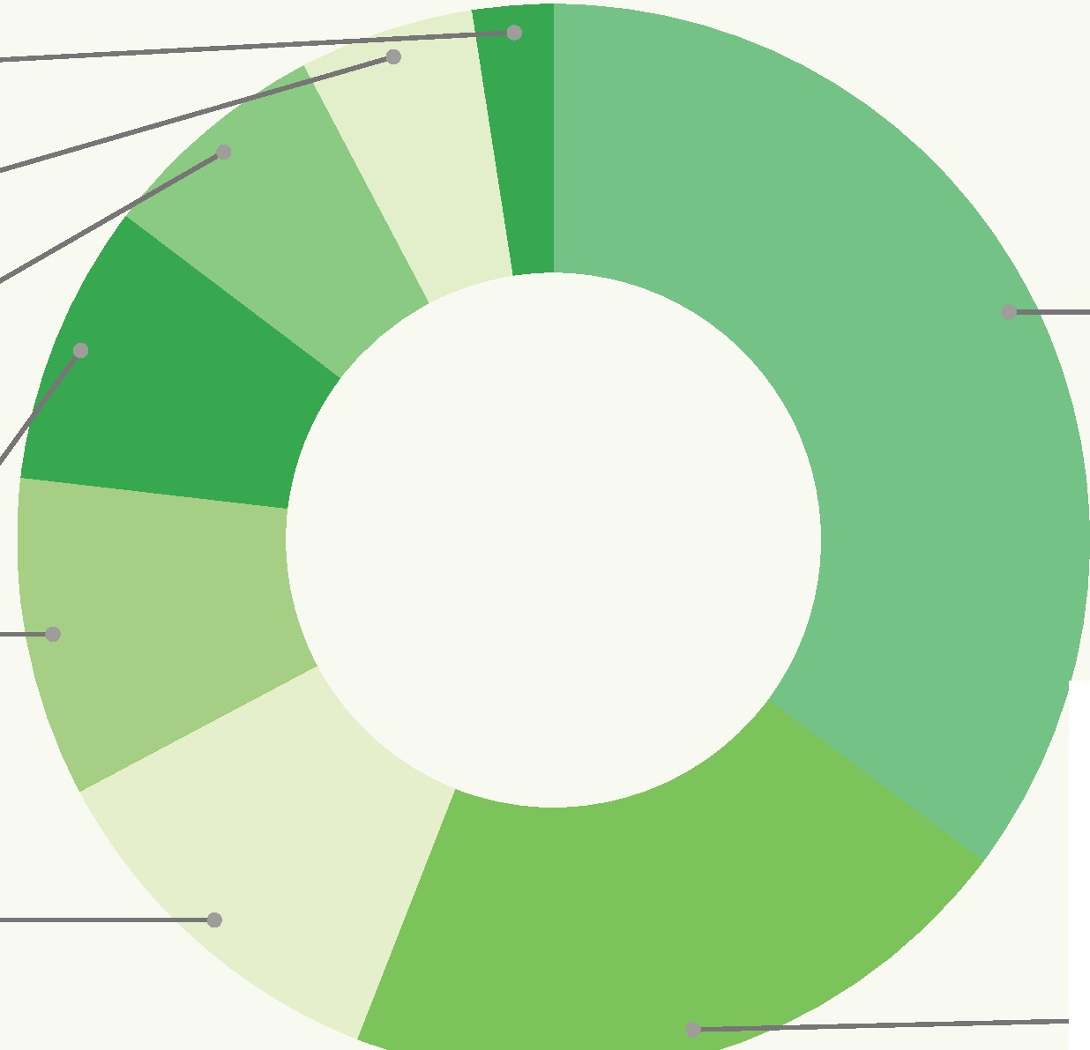
Biotecnologia 2,5%
Botânica
5,3%
Citologia
7,0%
Evolução e Classificação dos Seres Vivos
85%
Ecologia
35,2%
Bioquímica
9,6%
Genética
11,3%
Fisiologia Humana e Saúde
20,7%

MAPA DE INCID NCIA ENEM BIOLOGIA

Ecologia

Esta é, sem dúvida, a área de maior incidência e importância na prova de Biologia do ENEM, pois conecta conceitos biológicos a problemas sociais, tecnológicos e éticos, que é a essência do exame.

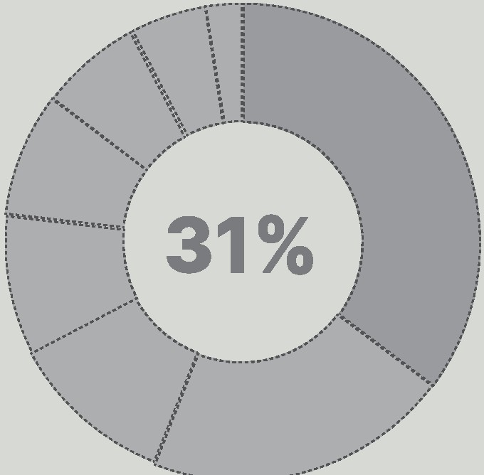

Incidência de questões sobre Ecologia até o Enem 2025
a

Cadeias e Teias Alimentares, Níveis Tróficos
Esse conteúdo explica o percurso pelo qual a energia flui em um ecossistema. Mostra quem se alimenta de quem, desde os produtores (como plantas) - as quais utilizam o sol como fonte de alimento, até os consumidores (como animais e humanos)
1 CONCEITOS-CHAVE
-+ Produtores:
organismos autotróficos (em geral, fazem fotossíntese)

-+ Consumidores:
primários (herbívoros), secundários e terciários (carnívoros)

-+ Decompositores:
fungos e bactérias que reciclam matéria orgânica

-+ Níveis tróficos:
posição que o ser ocupa na cadeia alimentar

-+ Fluxo de energia:
unidirecional, com perda de energia em forma de calor
-+ Teia alimentar:
conjunto de cadeias conectadas (mais complexo e estável)

li Relações Ecológicas
As relações ecológicas mostram como os seres vivos interagem entre si, seja ajudando, competindo ou prejudicando uns aos outros.
1 DIVIDEM-SE EM:
-+ lntraespecíficas (mesma espécie}:
- Harmônicas: Colônia, Sociedade.
- Desarmônicas: Competição lntraespecífica, Canibalismo.

-+ lnterespecíficas (espécies diferentes}:
- Harmônicas: Mutualismo (obrigatória), Protocooperação (não obrigatória), Comensalismo, lnquilinismo .
- Desarmônicas: Competição lnterespecífica , Predatismo
, Parasitismo, Amensalismo ou Antibiose.

li Fluxo de Energia e Matéria
Esse conteúdo mostra como a energia e a matéria circulam nos ecossistemas.

-+ Fluxo de Energia:
É unidirecional e decrescente. Começa no sol, é captada pelos produtores e transferida aos consumidores. Em cada nível, grande parte da energia (cerca de 90%) é perdida como calor. Por isso, as cadeias alimentares não são muito longas.

-+ Ciclo da Matéria:
É cíclico. Os nutrientes são constantemente reciclados pelos decompositores, que os disponibilizam novamente para os produtores.

BIOLOGIA MAPA DE INCID NCIA ENEM
a Pirâmides Ecológicas
As pirâmides ecológicas representam graficamente as relações de energia, biomassa ou número de organismos nos níveis tróficos de um ecossistema. Elas ajudam a visualizar como a energia diminui e como os organismos se distribuem em cada nível da cadeia alimentar.
1 CONCEITOS-CHAVE
-+ Pirâmide de energia:
Quantidade de energia disponível em cada nível trófico

-+ Pirâmide de biomassa:
Quantidade de matéria orgânica presente em cada nível

-+ Pirâmide de número:
Quantidade de indivíduos por nível

-+ Inversão de pirâmide:
Ocorrem quando um nível trófico tem mais energia ou biomassa que o anterior ex.: fitoplâncton x baleia

-+Inversão de pirâmide
Ocorrem quando um nível trófico tem mais energia ou biomassa que o anterior ex.: fitoplâncton x baleia

li Ciclos Biogeoquímicos
Os ciclos biogeoquímicos mostram como elementos químicos (como carbono, nitrogênio e água) circulam entre os seres vivos e o ambiente. Eles garantem que a matéria seja reciclada e reutilizada nos ecossistemas.
1 CONCEITOS-CHAVE
-+ Ciclo do carbono:
Troca entre atmosfera, seres vivos e oceanos

-+ Ciclo do nitrogênio:
Fixação, nitrificação, desnitrificação

-+ Ciclo da água:
Evaporação, condensação, precipitação, infiltração
li Impactos Ambientais
Esse conteúdo trata das alterações causadas pelas atividades humanas no meio ambiente. Inclui poluição, desmatamento, mudanças climáticas, descarte de resíduos e perda de biodiversidade
1 CONCEITOS-CHAVE
-+ Eutrofização:
Excesso de nutrientes (N e P de esgoto e fertilizantes) proliferação de algas bloqueio de luz morte de plantas decomposição consumo de 0₂ morte de peixes.

-+ Magnificação Trófica e Bioacumulação: Compostos tóxicos não biodegradáveis (como agrotóxicos e mercúrio) se acumulam e aumentam na cadeia alimentar - maior nos predadores do topo.

-+ Efeito Estufa vs. Aquecimento Global:
O efeito estufa é natural; o problema é sua intensificação por atividades humanas.

-+ Chuva Ácida:
Formada por óxidos de enxofre (SOx) e nitrogênio (NOx) na atmosfera, que reagem com a água.

-+Buraco na Camada de Ozônio:
Causado por CFCs; aumenta a radiação UV na superfície.

-+Desmatamento/Queimadas:
Provocam perda de biodiversidade, erosão e alterações nos ciclos naturais.

-+Espécies Exóticas Invasoras:
Sem predadores naturais, competem com espécies nativas e podem levá-las à extinção.

-+Biorremediação:
Uso de organismos vivos para limpar áreas contaminadas
- solução ecológica.

-+Corredores Ecológicos:
Faixas de vegetação que conectam fragmentos florestais, permitindo circulação de espécies e genes.

a Aplicação Prática
MAPA DE INCID NCIA ENEM BIOLOGIA

O número de abelhas encontra-se em declínio em varias reg1oes do mundo, inclusive no Brasil, sendo que vanos fatores contribuem para o colapso de suas colmeias. Nos Estados Unidos, bombas de sementes de espécies vegetais nativas têm sido utilizadas para combater o desaparecimento desses insetos. Elas são pequenas bolinhas recheadas com sementes, adubo e argila. Quando são arremessadas e ficam expostas ao sol e à chuva, germinam até mesmo em solo pouco fértil.

DARAYA, V. Disponível em: http://planetasustentavel.abril.com.br. Acesso em: 2 fev. 2015 (adaptado).
Esse método contribui para a preservação das abelhas porque
O reduz sua predação.
O reduz o uso de pesticidas.
e reduz a competição por abrigo.
Q aumenta a oferta de alimento.
O aumenta os locais de reprodução.
GABARITO: LETRA D



SEMANA DA APROVAÇÃO MEDICINA ENEM 08

BIOLOGIA MAPA DE INCID NCIA ENEM

Citologia
Citologia é o ramo da biologia que estuda as células, suas estruturas, funções e processos vitais. No ENEM, esse conteúdo é base para entender o funcionamento interno dos seres vivos, desde organismos unicelulares até os mais complexos.

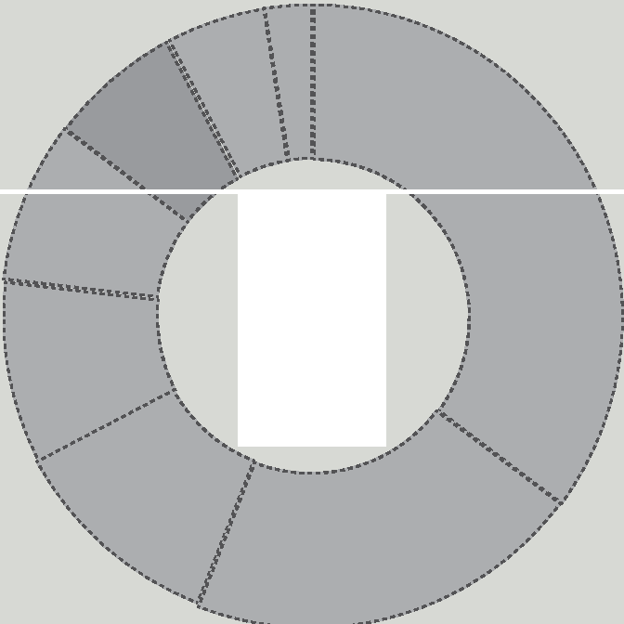li Aplicação Prática

8%
A fluidez da membrana celular é caracterizada pela capacidade de movimento das moléculas componentes dessa estrutura. Os seres vivos mantêm essa propriedade de duas formas: controlando a temperatura e/ou alterando a composição lipídica da membrana. Neste último aspecto, o tamanho e o grau de insaturação das caudas hidrocarbônicas dos fosfolipídios, conforme representados na figura, influenciam significativamente a fluidez. Isso porque quanto maior for a magnitude das interações entre os fosfolipídios, menor será a fluidez da membrana.

Incidência de questões sobre Citologia até o Enem 2025
a Conceitos-Chave
-+ Membrana plasmática
Controle da entrada e saída de substâncias

-+ Citoplasma e organelas:
Mitocôndrias (respiração}, ribossomos (síntese proteica}, lisossomos (digestão}, complexo golgiense (secreção}

-+Núcleo:
Armazenamento do material genético e controle celular

-+ Célula Eucarionte x Procarionte:
Principais diferenças

-+ Célula animal x Vegetal:
Presença de parede celular, cloroplastos, vacúolos

-+ Divisão celular:
Mitose e meiose - funções e fases básicas
Representação simplificada da estrutura
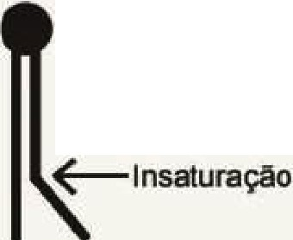de um fosfolipídio
L_ Cabeça
polar

Caudas [ hldrocairbônicas

Assim, existem bicamadas lipídicas com diferentes composições de fosfolipídios, como as mostradas de 1 a V.
li Ili IV V
Iml Mil
Qual das bicamadas lipídicas apresentadas possui maior fluidez?
o

011

9111
G IV

Ov

GABARITO: LETRA B

a 

MAPA DE INCID NCIA ENEM BIOLOGIA

Bioquímica

A bioquímica estuda as moléculas que compõem os seres vivos e as reações químicas que ocorrem dentro das células. Inclui os principais grupos orgânicos, além do metabolismo energético - como o corpo transforma alimento em energia.

-+ Carboidratos
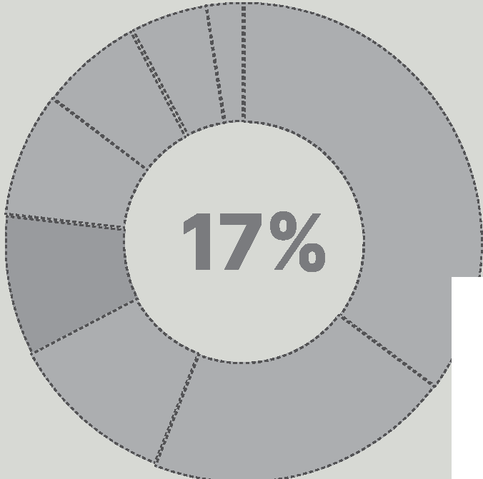Fonte primária de energia
,./
/

-+Lipídios
Reserva energética, estrutura celular, hormônios

-+ Proteínas
Estrutura, enzimas, transporte, defesa

Incidência de questões sobre Bioquímica até o Enem 2025
a Água e nutrientes
Esse conteúdo aborda a importância da água e dos sais minerais para o funcionamento do corpo e das células. Também trata dos nutrientes orgânicos (carboidratos, lipídios, proteínas e vitaminas) e seu papel na saúde e na produção de energia.

-+Água
regulação térmica, transporte de substâncias, meio para reações químicas

1 Sais Minerais
-+Cálcio
Ossos, contração muscular, coagulação

-+Ferro
Hemoglobina, transporte de oxigênio

-+lodo
Produção de hormônios da tireoide

-+ Sódio e potássio
Impulsos nervosos, equilíbrio osmótico
-+ Vitaminas e suas funções
Ex: A - visão; D - ossos; K - coagulação

li Metabolismo energético
O metabolismo energético explica como o corpo transforma os nutrientes em energia (ATP), essencial para todas as funções celulares. Envolve processos como a respiração celular aeróbica, a fermentação e a quebra de moléculas como glicose e lipídios.
1 Conceitos-chave
-+ Glicólise
Quebra da glicose em 2 piruvatos e produção inicial de ATP

-+ Ciclo de Krebs
Produção de C0₂, NADH, FADH₂

-+ Cadeia transportadora de elétrons
Etapa final da produção de ATP

-+ATP
Adenosina trifosfato - energia utilizável pela célula

BIOLOGIA MAPA DE INCID NCIA ENEM

Biologia molecular (biologia molecular/ácidosnucleicos)
li

A biologia molecular estuda as moléculas que carregam, expressam e replicam a informação genética: DNA e RNA. Também aborda como essa informação é usada para produzir proteínas, através da transcrição e tradução.
1 CONCEITOS-CHAVE
-+ DNA
Dupla hélice, bases A-T-C-G, armazenamento de informação genética

-+ RNA
molécula simples, bases A-U-C-G, atuante na síntese de proteínas

-+ Transcrição
Síntese de RNA a partir do DNA

-+Tradução
Formação de proteínas nos ribossomos a partir do RNA mensageiro

-+ Código genético
universal, degenerado, trincas de bases aminoácidos

-+ Mutação genética
alteração na sequência do DNA

-+ Técnicas de biotecnologia
Transgênicos, PCR, terapia gênica, vacinas de RNA

GABARITO: LETRA B
a Aplicação prática
Há muito tempo são conhecidas espécies de lesmas-do-mar com uma capacidade ímpar: guardar parte da maquinaria das células das algas que consomem - os cloroplastos - e mantê-los funcionais dentro das suas próprias células, obtendo assim parte do seu alimento. Investigadores portugueses descobriram que essas lesmas-do-mar podem ser mais eficientes nesse processo do que as próprias algas que consomem.
Disponível em: www.cienciahoje.pt. Acesso em: 10 fev. 2015 (adaptado).
Essa adaptação confere a esse organismo a capacidade de obter primariamente
O ácidos nucleicos.
O carboidratos.
e
proteínas.
Q vitaminas.
O lipídios.

GABARITO: LETRA B



MAPA DE INCID NCIA ENEM BIOLOGIA

Fisiologia Humana e Saúde
Fisiologia humana estuda o funcionamento do corpo: respiração, circulação, digestão, excreção, sistema nervoso, hormonal, entre outros. Já saúde envolve compreender como manter o equilíbrio desses sistemas e prevenir doenças.

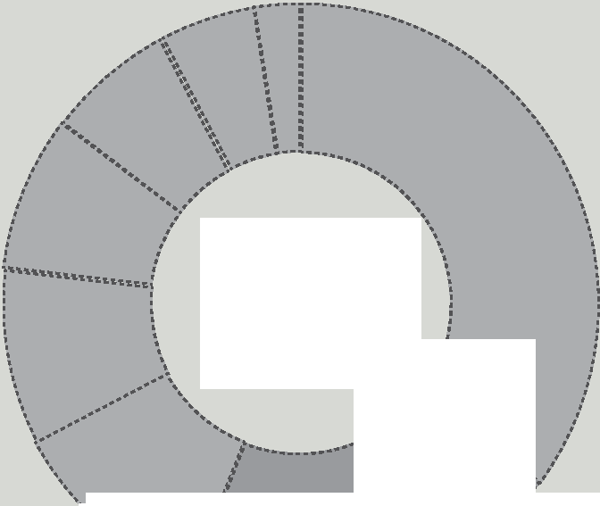li Sistema Excretor
14%
_,,... ..-'
/
··....... ;
··•....

-·-···--···-···
Incidência de questões sobre Fisiologia Humana e Saúde
até o Enem 2025
a

Sistema Digestório

O sistema digestório é responsável por quebrar os alimentos em moléculas menores, para que possam ser absorvidas e usadas pelo corpo. Ele envolve órgãos como boca, estômago, intestino e glândulas acessórias como fígado e pâncreas.
li Sistema Cardiorrespiratório
O sistema respiratório permite a entrada de oxigênio, aquele que vai ser usado junto com a glicose para gerar ATP, e a eliminação de gás carbônico essencial para o funcionamento celular.
li Sistema Imunológico
O sistema imunológico protege o corpo contra invasores como vírus, bactérias e fungos. Ele reconhece agentes estranhos e os combate por meio de células de defesa, anticorpos e respostas específicas ou inespecíficas.
a

O sistema excretor remove substâncias tóxicas e o excesso de água e sais do corpo, mantendo o equilíbrio interno (homeostase). Seus principais órgãos são os rins, que filtram o sangue e formam a urina.
li Sistema Nervoso
O sistema nervoso coordena e comanda todas as funções do corpo, processando informações e gerando respostas rápidas. Ele é dividido em sistema nervoso central (encéfalo e medula) e periférico (nervos e gânglios).
a

Aplicação prática

Com base em testes realizados em ratos, concluiu-se que os compostos nitrosos são substâncias mutagênicas, ou seja, produzem mutações nas células e possivelmente câncer. Esses compostos podem ser obtidos pela reação entre o nitrito de sódio, que é um conservante adicionado às carnes, e o ácido clorídrico. O ácido nitroso produzido irá reagir com compostos nitrogenados, como as aminas, dando origem aos compostos nitrosos.
Em qual órgão esse processo será iniciado?
o

Rim.
o Fígado.
e Intestino.
G Pâncreas.
o Estômago.

GABARITO: LETRA E

Sistema Endócrino

O sistema endócrino regula funções do corpo por meio de hormônios, que são mensageiros químicos produzidos por glândulas e lançadas diretamente no sangue. Ele controla o crescimento, o metabolismo, a reprodução e mantém o equilíbrio interno do organismo.

BIOLOGIA MAPA DE INCID NCIA ENEM

Genética
A genética estuda como as características são transmitidas dos pais para os filhos. Engloba desde leis básicas da herança (Mendel) até temas mais complexos como grupos sanguíneos, mutações, heranças múltiplas, linkage e equilíbrio populacional.

-+ Dominância incompleta:
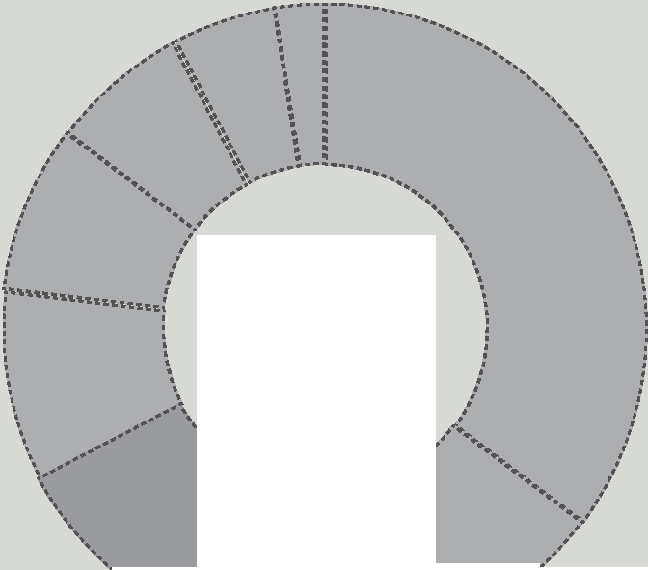Os alelos se combinam e produzem uma característica intermediária.
11%
"-..... /
...........
..........
·········"·

Incidência de questões sobre Genética até o Enem 2025
li Conceitos-Chave

-+ 1 ª Lei de Mendel:
Herança de um par de genes (dominante x recessivo);
segregação dos alelos na formação dos gametas.

-+ 2ª Lei de Mendel:
Dois ou mais pares de genes independentes se separam aleatoriamente.

-+ Heredogramas:
Diagramas de herança - interpretar dominância, recessividade, padrão autossômico ou ligado ao sexo.

-+ Sistema ABO/Rh:
Polialelismo (A, B, O) e fator Rh (positivo é dominante);
cuidado com transfusões.

-+ Linkage:
Genes localizados no mesmo cromossomo tendem a ser herdados juntos - exceto se houver crossing over.

-+ Crossing over:
Troca de pedaços entre cromossomos homólogos na meiose
- aumenta a variabilidade.

-+ Dominância completa:
O alelo dominante inibe totalmente o efeito do alelo recessivo.
-+ Epistasia:
Um gene impede ou altera a expressão de outro (não alelo) (ex: cor de pelagem em animais).

-+ Polialelismo:
Mais de dois alelos possíveis para um mesmo gene (ex: sistema ABO).

-+ Equilíbrio de Hardy-Weinberg:
população estável geneticamente, sem mutação, seleção, migração ou deriva genética.

-+ Mutações cromossômicas:
- Numéricas: euploidias e aneuploidias (ex: trissomia 21 - Síndrome de Down)
- Estruturais: deleção, duplicação, inversão, translocação
li Aplicação Prática
A deficiência de lipase ácida lisossômica é uma doença hereditária associada a um gene do cromossomo 10. Os pais dos pacientes podem não saber que são portadores dos genes da doença até o nascimento do primeiro filho afetado. Quando ambos os progenitores são portadores, existe uma chance, em quatro, de que seu bebê possa nascer com essa doença.
ANDERSON, R. A. et. ai. ln: Situ Localization of the Genetic Locus Encoding the Lysosomal Acid Lipase/Cholesteryl Esterase (LIPA) Deficient in Wolman Disease to Chromosome 10q23.2-q23.3. Genomics, n. 1, jan, 1993 (adaptado).
Essa é uma doença hereditária de caráter
o

recessivo.
o dominante.
e
codominante.
G poligênico.
o
polialélico.

GABARITO: LETRA A

MAPA DE INCID NCIA ENEM BIOLOGIA

Biotecnologia
Biotecnologia é o uso de seres vivos, células ou moléculas biológicas para desenvolver produtos e soluções úteis à saúde, à agricultura e à indústria. A área envolve técnicas como transgenia, clonagem, produção de medicamentos e testes genéticos.

-+ Testes de DNA e diagnóstico molecular

-+ Bioética
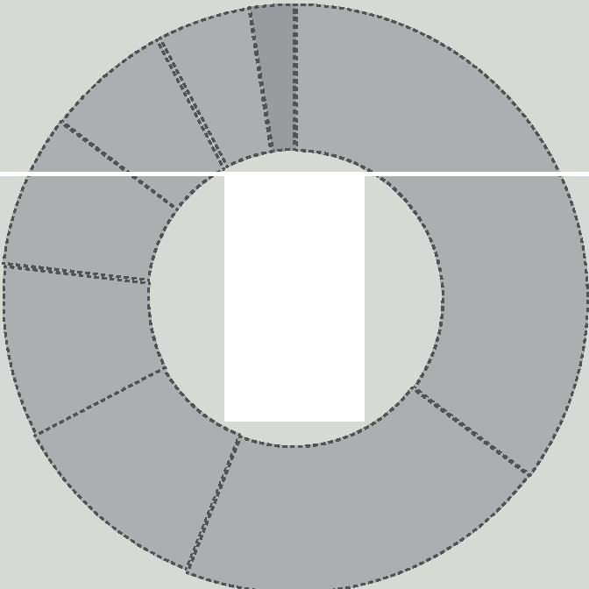Reflexão crítica sobre os limites e impactos das biotecnologias

6%

li Aplicação prática

Incidência de questões sobre Biotecnologia até o Enem
2025
a

Conceitos-chave

-+ Transgênicos
OGMs - organismos geneticamente modificados com genes de outras espécies

-+Clonagem
Cópia genética exata de um organismo

-+ Terapia gênica
substituição de genes defeituosos por saudáveis

-+ DNA recombinante
Junção de genes de espécies diferentes em um só DNA

-+ PCR
Técnica para amplificação de DNA em laboratório

-+ Produção de medicamentos por engenharia genética
Ex: insulina, hormônio do crescimento

-+ Vacinas modernas
Ex: vacinas de RNA mensageiro

O desenvolvimento da biotecnologia e da clonagem gênica em procariotos fez com que a produção de proteínas se tornasse mais intensa, rápida e econômica. Para a produção de hormônios, enzimas e proteínas de resistência a drogas, uma variação da técnica de reação em cadeia pela polimerase (PCR, na sigla em inglês) utiliza a enzima transcriptase reversa (RT­ PCR), que sintetiza moléculas de DNA complementares a partir de fitas de RNA.
Nesse contexto, essa técnica é importante para detectar genes
o

expressos.
o plasmidiais.
e bacterianos.
G dominantes.
o autossômicos.

GABARITO: LETRA A

BIOLOGIA MAPA DE INCID NCIA ENEM

Evolução e Classificação dos Seres Vivos
A evolução explica como as espécies mudam ao longo do tempo e como surgem novas formas de vida. Esse tema engloba a origem da vida, teorias evolutivas, evidências comparativas e processos como especiação.

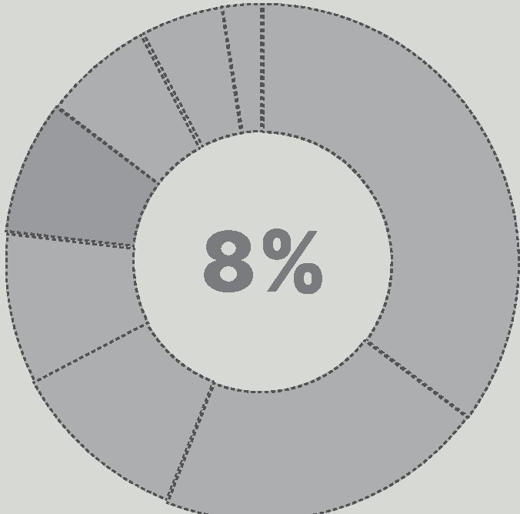
Incidência de questões sobre Evolução e Classificação
a
1 Conceitos-chave
-+ Abiogênese:
Vida surge da matéria bruta (teoria refutada)

-+ Biogênese:
Vida surge de outra vida - comprovada por Louis Pasteur

-+ Hipótese heterotrófica:
Primeiros seres vivos eram anaeróbios, unicelulares e fermentadores

dos Seres Vivos até o Enem 2025

Teorias evolutivas:

As teorias evolutivas explicam como as espécies mudam ao longo do tempo e se adaptam ao ambiente. Elas mostram diferentes visões históricas sobre o surgimento da diversidade biológica, desde hipóteses erradas até modelos científicos bem fundamentados.
1 Conceitos-chave
-+Hipótese autotrófica (menos aceita):
Primeiros seres produziam seu próprio alimento via quimiossíntese.

-+ Experimento de Miller-Urey:
Simulação da atmosfera primitiva formação de moléculas orgânicas

li Órgãos Homólogos/Análogos
-+ Lamarckismo:

Características adquiridas podem ser passadas aos descendentes (ideia refutada).
Órgãos homólogos e análogos são evidências da evolução biológica. Homólogos têm a mesma origem embrionária,

-+ Darwinismo:
mesmo que desempenhem funções diferentes. Análogos têm
função parecida, mas origens evolutivas distintas.

Seleção natural, sobrevivência dos mais aptos, adaptação ao ambiente

-+ Neodarwinismo (síntese moderna):
Seleção natural + genética (mutação, recombinação, deriva genética)

li Origem da Vida
O estudo da origem da vida busca entender como os primeiros seres vivos surgiram na Terra a partir de matéria não viva. A ciência já superou a ideia da geração espontânea e propôs hipóteses como a da evolução química e a teoria heterotrófica.
1 Conceitos-chave
-+ Órgãos homólogos
Mesma origem embrionária, função variável

-+ Órgãos análogos
Função parecida, origens evolutivas diferentes

-+ Evolução divergente
espécies diferentes com origem comum

MAPA DE INCID NCIA ENEM BIOLOGIA

-+ Evolução convergente
espécies diferentes com adaptações semelhantes

-+ Evidências da evolução
comparações anatômicas, embriológicas e genéticas
a Especiação
Especiação é o processo pelo qual surgem novas espécies a partir de uma população ancestral. Isso ocorre quando grupos ficam isolados e acumulam diferenças genéticas que os impedem de cruzar entre si.
1 Conceitos-chave

-+Espécie:
Conjunto de indivíduos que cruzam entre si e geram descendentes férteis

-+ Especiação Alopátrica:
Isolamento geográfico7 populações evoluem separadamente

-+ Especiação Simpátrica:
-+ Semelhança Não Garante Parentesco
Revise critérios evolutivos!

li Aplicação prática
Atualmente, o medicamento de escolha para o tratamento da esquistossomose causada por todas as espécies do verme Schistosoma é o praquizentel (PQZ). Apesar de ser eficaz e seguro, seu uso em larga escala e tratamentos repetitivos em áreas endêmicas têm provocado a seleção de linhagens resistentes.
LAGE, R. C. G. Disponível em: www.repositorio.ufop.br. Acesso em: 17 dez. 2012
(adaptado).
Qual é o mecanismo de seleção dos vermes resistentes citados?
o
Os vermes tornam-se resistentes ao entrarem em contato com o medicamento quando invadem muitos hospedeiros.
o
Os vermes resistentes absorvem o medicamento, passando­
º para seus descendentes, que também se tornam resistentes.
e
Os vermes resistentes transmitem resistência ao medicamento quando entram em contato com outros vermes dentro do hospedeiro.
Os vermes resistentes tendem a sobreviver e produzir mais descendentes do que os vermes sobre os quais o medicamento faz efeito.
o

Isolamento reprodutivo sem separação física

-+ Isolamento Reprodutivo:
Impede o cruzamento entre indivíduos comportamental, mecânico, genético)

(temporal,
Os vermes resistentes ao medicamento tendem a eliminar os vermes que não são resistentes, fazendo com que apenas os mais fortes sobrevivam.

GABARITO: LETRA D

- Taxonomia

Taxonomia é a área da biologia que classifica e organiza os seres vivos com base em características em comum. Ela permite identificar, nomear e agrupar organismos em categorias hierárquicas, facilitando o estudo da biodiversidade. 1 Conceitos-chave
-+Categorias Taxonômicas
Do mais geral ao mais específico - Reino - Filo - Classe - Ordem - Família - Gênero - Espécie 7 (ReFiCOFaGE)

-+ Nomenclatura Binomial
Gênero com inicial maiúscula, espécie com minúscula

-+ Regras da Classificação
Baseada em características anatômicas, genéticas e evolutivas

-+ Cladogramas e Árvores Filogenéticas
Representações gráficas da evolução

-+ Grupos monofiléticos, parafiléticos e polifiléticos

BIOLOGIA MAPA DE INCID NCIA ENEM

Botânica
A botânica estuda as plantas em todos os seus aspectos: estrutura, reprodução, fisiologia e evolução. É essencial para entender a base dos ecossistemas terrestres, já que as plantas são os principais produtores de energia e oxigênio.

Grupo | Vasos | Semente | Flor | Fruto | Dependência da Água
 | Condutores |  |  |  | (Fecundação)
lilriófitas | Não | Nao | NliO | Não | Sim
Pt ridófita s | Sim | Nao | Nao | Nao | Sim
Glmnospennas | Sim | Sim | Não | Naa | Não
Angiospermas | Sim | Sim | Sim | Sim | Nilo

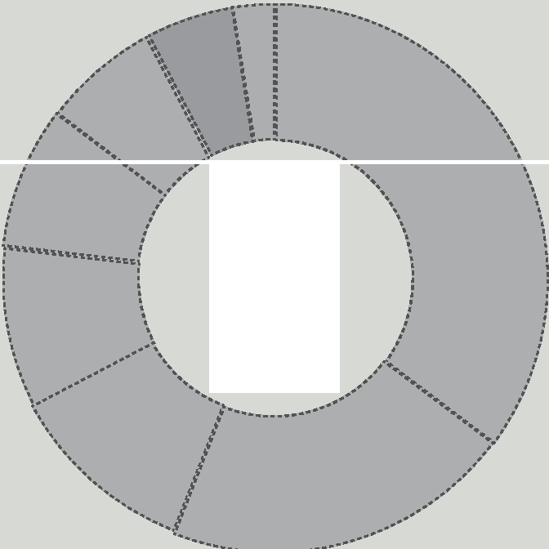Fisiologia Vegetal: Como a Planta Funciona

8%
li

Incidência de questões sobre Botânica até o Enem 2025
a

Grupos Vegetais e a Conquista do Ambiente Terrestre
As plantas passaram por uma série de adaptações ao longo da evolução para conquistar o ambiente terrestre. Os quatro grandes grupos vegetais briófitas, pteridófitas, gimnospermas e angiospermas mostram avanços progressivos em estrutura, reprodução e independência da água.
1 Grupos
-+ Briófitas:
Sem vasos condutores, pequenas, vivem em ambientes úmidos (ex: musgos); gametófito dominante.

-+ Pteridófitas:
Primeiros com vasos condutores, ainda dependem da água para reprodução (ex: samambaias); esporófito dominante.

-+ Gimnospermas:
Sementes nuas, não precisam de água para fecundação (ex: pinheiros); polinização pelo vento; fase esporofítica dominante.

-+ Angiospermas:
Flores, frutos e sementes protegidas; maior grupo vegetal atual; polinização cruzada eficiente (por vento, insetos etc.); fase esporofítica dominante.
A fisiologia vegetal estuda os processos que mantêm as plantas vivas e funcionando: fotossíntese, respiração, transpiração, transporte de seiva, crescimento e respostas aos estímulos do ambiente. Mostra como as plantas produzem seu alimento e se adaptam ao meio.
1 Conceitos-chave
-+ Fotossíntese:
Produção de glicose a partir de C0₂ e H₂0, com liberação de 02

-+ Respiração celular:
Quebra da glicose para liberar energia (ATP)

-+ Transpiração:
Perda de água pelas folhas - ajuda no transporte de seiva

-+ Transporte de seiva:
Xilema (bruta), floema (elaborada)

-+ Tropismos e nastismos:
Respostas das plantas a estímulos ambientais

Fitormônios: Os Mensageiros Químicos
li
Fitormônios são substâncias químicas produzidas pelas plantas que regulam o crescimento, desenvolvimento e respostas a estímulos do ambiente. Mesmo em pequenas quantidades, eles controlam processos como germinação, floração, queda de folhas e amadurecimento de frutos.
1 Conceitos-chave
-+ Auxinas:
Crescimento celular, dominância apical, fototropismo, geotropismo

-+ Giberelinas:
Alongamento do caule, germinação de sementes

-+ Citocininas:
Divisão celular, retardam o envelhecimento das folhas

-+Etileno:
amadurecimento de frutos, queda de folhas

-+ Ácido abscísico:
Inibe crescimento, induz dormência, fecha estômatos em estresse hídrico
a Histologia Vegetal
A histologia vegetal estuda os tecidos das plantas, ou seja, conjuntos de células com funções específicas. Eles são classificados em tecidos de crescimento (meristemas), de sustentação, condução, proteção e reserva - essenciais para o desenvolvimento e funcionamento da planta.
1 Conceitos-chave
-+ Meristemas:
tecidos embrionários responsáveis pelo crescimento (apicais e laterais)

-+ Parênquima:
Preenchimento, fotossíntese e reserva (ex: amido)
MAPA DE INCID NCIA ENEM BIOLOGIA

-+ Xilema:
Transporte de seiva bruta (água e sais minerais)

- Reprodução Vegetal

A reprodução vegetal pode ser assexuada (sem gametas) ou sexuada (com formação de gametas e fecundação). As plantas alternam entre duas fases: esporófito (diploide) e gametófito (haploide), num ciclo chamado alternância de gerações.
1 Conceitos-chave
-+ Alternância de gerações:
esporófito (produz esporos) e gametófito (produz gametas)

-+ Reprodução assexuada:
Brotamento, fragmentação, estacas, clonagem natural ou artificial

-+ Reprodução sexuada em angiospermas:
Polinização7 fecundação7 semente7 fruto

-+ Polinização:
agentes bióticos (insetos, aves) e abióticos (vento, água)

-+ Estruturas florais:
Estames (masculino), carpelos/pistilos (feminino), ovário 7
fruto

-+ Diferenças entre grupos vegetais:
Briófitas e pteridófitas usam esporos; gimnospermas e angiospermas usam sementes

li Aplicação prática
Durante a evolução das plantas, ocorreu uma transição do ambiente aquático para o ambiente terrestre graças ao surgimento de algumas estruturas que as tornaram independentes da água. Esse fato permitiu maior dispersão desse grupo de seres vivos, sendo possível observá-los em diferentes ambientes na atualidade.
Qual estrutura possibilitou a independência da água para a fecundação dos seres vivos citados acima?
o

-+ Colênquima:
Sustentação em partes jovens, células vivas com espessamento desigual

-+ Esclerênquima:
Fruto.
o Esporo.
e Semente.
G

sustentação em partes adultas, células mortas com paredes espessas

-+ Epiderme:
proteção da superfície da planta, pode ter estômatos e tricomas
Tubo polínico.
o Vaso condutor.

GABARITO: LETRA D

FÍSICA MAPA DE INCID NCIA ENEM

Física
No ENEM, a Física é abordada de forma contextualizada e aplicada, exigindo do estudante a interpretação de situações do cotidiano por meio de conceitos e leis físicas. Este mapeamento estratégico reúne os conteúdos que mais caem na prova, mostrando que compreender os fenômenos naturais, saber relacionar grandezas e interpretar gráficos e modelos é essencial para resolver problemas e conquistar um alto desempenho.

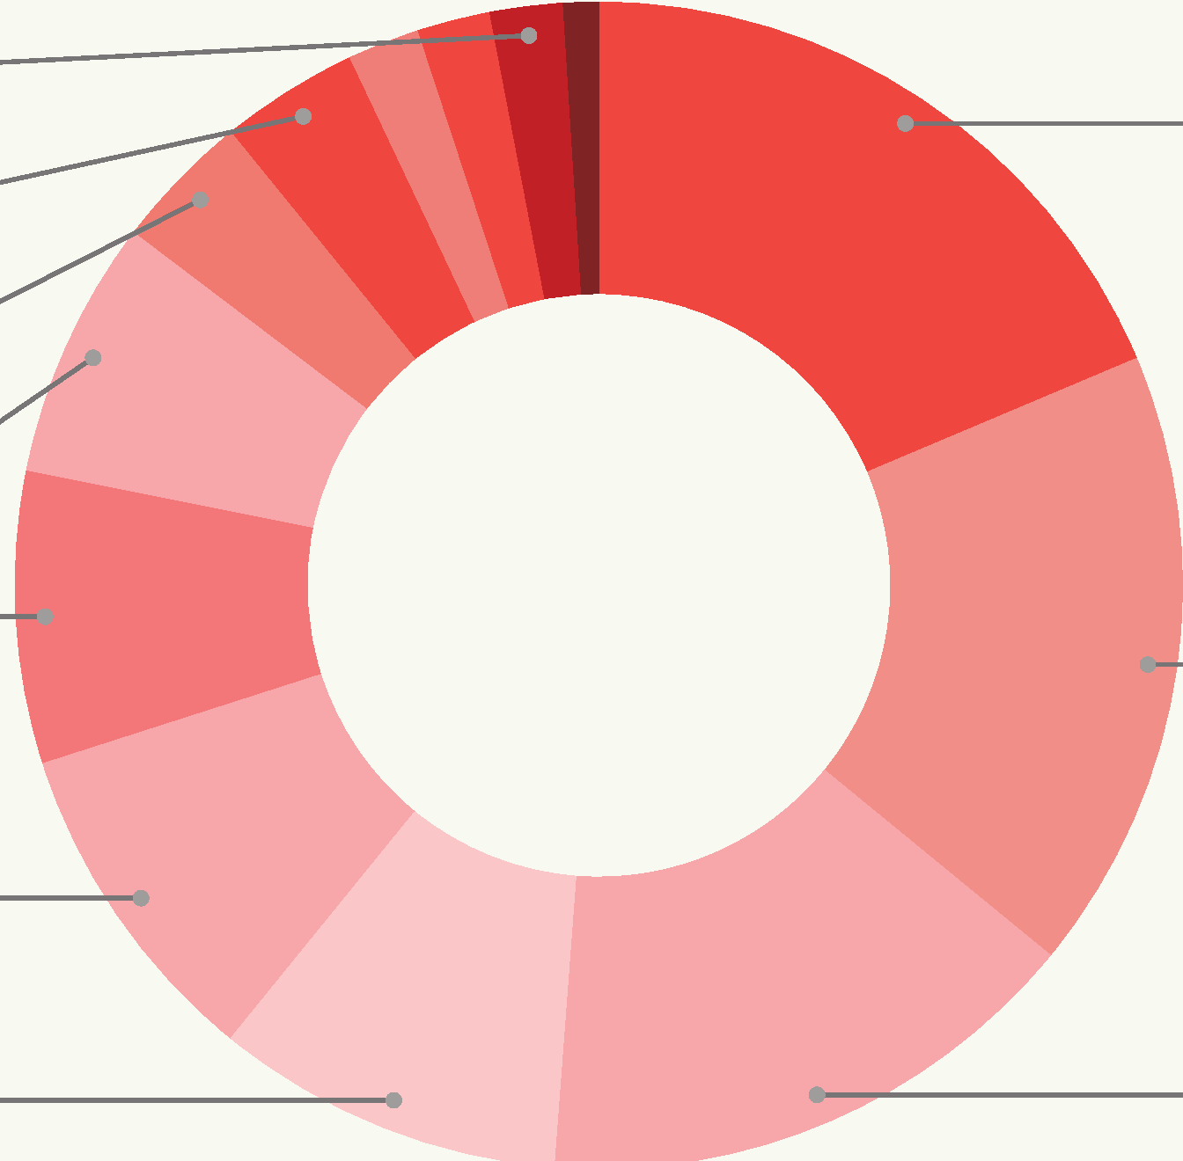
Estática
2,0%
Hidrostática
3,8%
Eletrom agnetis mo
3,8%
Óptica Geométrica
7,2%
Eletrodinâmica
18,6%
Energia
8,1%
Ondulatória
17,3%
Dinâmica
9,2%
Cinemática
9,7%
Termologia
15,3%

MAPA DE INCID NCIA ENEM FÍSICA

Energia

Esse conteúdo analisa como a energia se apresenta, se conserva e se transforma nas interações do cotidiano. Cai muito no ENEM porque conecta física com temas ambientais, sociais e tecnológicos.

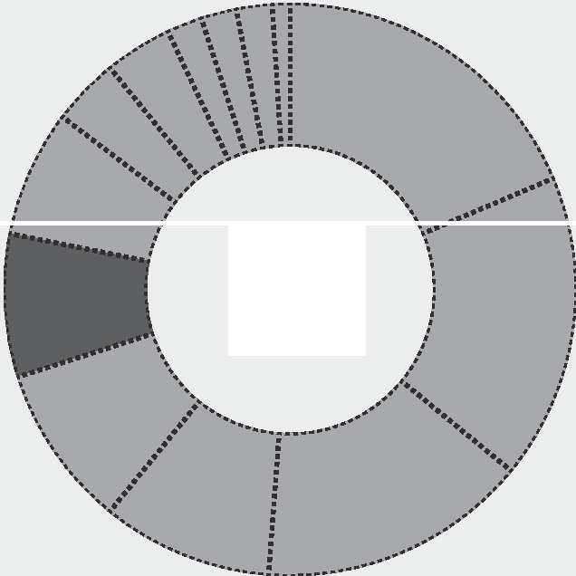-+ Fontes renováveis e não renováveis:

7%
De onde vem a energia que usamos.

-+ Eficiência energética:
Proporção da energia útil em uma transformação.

li Aplicação Prática

Incidência de questões sobre Energia até o Enem 2025
a CONCEITOS-CHAVE
-+ Energia cinética:
Energia do movimento.

-+ Energia potencial:
Armazenada pela posição/condição de um corpo, como altura ou deformação.

-+ Energia térmica:
Relacionada à agitação das partículas.

-+ Energia elétrica:
Associada ao movimento de cargas elétricas.

-+ Energia luminosa:
Transportada pela luz.

-+ Energia química:
Armazenada nas ligações entre átomos.

-+ Princípio da conservação da energia:
A energia não se perde, apenas muda de forma.
A utilização de tecnologia nuclear é um tema bastante controverso, por causa do risco de acidentes graves, como aqueles ocorridos em Chernobyl (1986), em Goiânia (1987) e em Fukushima (2011). Apesar de muitas desvantagens, como a geração de resíduos tóxicos, a descontaminação ambiental dispendiosa em caso de acidentes e a utilização em armas nucleares, a geração de energia nuclear apresenta vantagens em comparação a outras fontes de energia.
A geração dessa energia tem como característica:
O Formar resíduos facilmente recicláveis. O Promover o aumento do desmatamento. e Contribuir para a produção de chuva ácida.
G Emitir gases tóxicos que são lançados no ambiente.
O Produzir calor sem o consumo de combustíveis fósseis.

GABARITO: LETRA E



FÍSICA MAPA DE INCID NCIA ENEM

Eletrodinâmica
Eletrodinâmica estuda as cargas elétricas em movimento, ou seja, a corrente elétrica e tudo que está ligado a ela. Esse tema envolve circuitos elétricos, resistência, potência e as leis que regem seu funcionamento.

-+ Corrente Elétrica :
20%
.../............. . : ../
..··
....../...
•···••.·.·,.
Movimento ordenado de cargas.

-+ Resistência Elétrica :
Dificulta a passagem da corrente.

-+ Leis de Ohm :
Relações entre tensão, corrente e resistência.

-+ Potência elétrica :
Energia consumida por unidade de tempo.

Incidência de questões sobre Eletrodinâmica até o Enem 2025

Os Três Pilares: Tensão, Corrente e Resistência
li

-+ Diferença de Potencial {ddp ou Tensão - U}:
Medida em Volts (V).
  - O que é? É a "força" que impulsiona as cargas elétricas. É a energia por unidade de carga.

-+Corrente Elétrica {i}:
Medida em Amperes (A).
  - O que é? É o fluxo ordenado de cargas elétricas (elétrons, em fios metálicos) por um condutor. É a quantidade de carga que passa por dentro do fio a cada segundo.

-+ Resistência Elétrica {R}:
Medida em Ohms (O).
  - O que é? É a dificuldade que as cargas elétricas encontram para passar por um material. Esse processo agita as cargas, liberando energia em forma de calor
{efeito Joule}.

1 CONCEITOS-CHAVE
-+ Tensão Elétrica:
Diferença de potencial que impulsiona a carga.

-+ Associação de Resistores :
Em série e em paralelo.

li Aplicação Prática
Uma microempresa adquire um sistema fotovoltaico de captação de energia solar para reduzir o gasto mensal de energia elétrica. O sistema é composto de 15 placas com potência média útil de 150 W por placa, realizando captação de energia solar oito horas por dia. A energia captada é armazenada em um conjunto de baterias de 12 V. O sistema apresenta também um inversor, cuja função é converter a tensão de 12 V contínua para 120 V alternada, e sua eficiência é de 80%. A microempresa trabalha doze horas por dia, utilizando a energia captada pelo sistema solar.
As intensidades das correntes elétricas, em ampere, na entrada e saída do inversor são, respectivamente,
o
100 e 8.
o 100e10.
e 125 e 10.
G 125 e 12,5
o 1 500 e 150.
GABARITO: LETRA C

MAPA DE INCID NCIA ENEM FÍSICA

Termologia
A Termologia estuda os fenômenos relacionados ao calor, temperatura e suas transformações nos corpos. Envolve trocas de energia térmica, mudanças de estado físico e dilatação dos materiais.

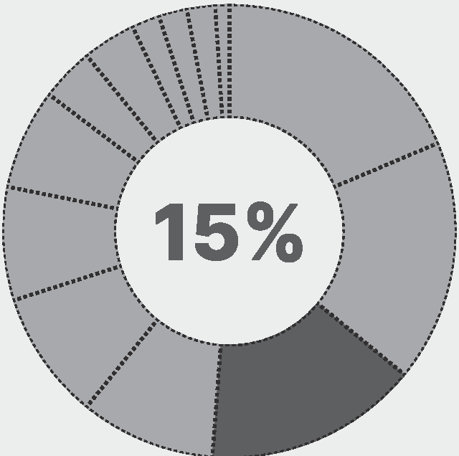
-+ Condutores Térmicos:
Materiais que facilitam ou dificultam a condução.

-+ Equilíbrio térmico:
Quando dois corpos atingem a mesma temperatura.

li Dilatação Térmica

Incidência de questões sobre Termologia até o Enem
2025
a Calorimetria
Materiais se expandem quando aquecidos. Existem três fenômenos: dilatação linear (barras), superficial (placas) ou volumétrica (sólidos em geral), a variação depende do coeficiente de dilatação e da variação da temperatura.
1 CONCEITOS-CHAVE

-+ Calor:
É a energia térmica em trânsito entre corpos com diferentes temperaturas.

-+ Capacidade Térmica (C):
Mede o quanto um corpo inteiro resiste a variações de
-+ Dilatação Linear:
Aumento no comprimento.

-+ Dilatação Superficial:
Aumento na área.

temperatura (C = Q/11T). -+ Dilatação Volumétrica:
Aumento no volume.

-+ Calor Específico (c):
Indica o quanto 1 grama de uma substância precisa de energia para variar 1 ºC (c = Q/m·l1T).

-+Coeficiente de Dilatação:
Medida da sensibilidade do material à variação de temperatura.

-+Condução:
Transferência pelo contato direto. Dilatação Linear Dilatação Superficial
AL =Lo· a·.AT .AA =Ao· p · .AT
-+ Convecção:
Transferência pelo movimento de fluidos. Dilatação Volumétrica

-+ Irradiação:
Transferência por ondas eletromagnéticas.

FÍSICA MAPA DE INCID NCIA ENEM

A termodinâmica estuda como o calor se transforma em outras formas de energia e como isso afeta os gases e sistemas físicos. No ENEM, esse tema aparece em contextos de máquinas térmicas, eficiência e meio ambiente.

-+ Calor e Temperatura:
Quantidade de energia vs. grau de agitação das partículas.

-+ 1ª Lei da Termodinâmica: .6.U=Q-t:
  - 4U = Variação da energia interna do gás (relacionada
à temperatura).
  - Q = Calor trocado com o meio (positivo se o sistema recebe calor).
  - T = Trabalho realizado pelo sistema (positivo se o gás
se expande).

-+ Ciclo de Carnot :
Modelo teórico de máquina térmica ideal.

a Transformações Gasosas
-+ Isotérmica : T constante.

-+ Isovolumétrica : V constante.

-+ Isobárica :
P constante.

-+ Adiabática : Sem troca de calor.

1 CONCEITOS-CHAVE

-+ Capacidade Térmica e Calor Específico : Resistência do corpo a variações de temperatura.

-+ Mudanças de Estado Físico :
Fusão, vaporização, etc.

-+ Dilatação Térmica :
Aumento de volume com a temperatura.

-+ Leis da Termodinâmica :
Especialmente a 1ª lei: conservação de energia.

-+ Transformações Gasosas :
Processos com variação de temperatura, volume ou pressão.

li Aplicação Prática
Em uma indústria alimentícia, para produção de doce de leite, utiliza-se um tacho de parede oca com uma entrada para vapor de água a 120 ºC e uma saída para água líquida em equilíbrio com o vapor a 100 ºC. Ao passar pela parte oca do tacho, o vapor de água transforma-se em líquido, liberando energia. A parede transfere essa energia para o interior do tacho, resultando na evaporação de água e consequente concentração do produto.
No processo de concentração do produto, é utilizada energia proveniente
o somente do calor latente de vaporização.
o somente do calor latente de condensação.
e do calor sensível e do calor latente de vaporização.
G do calor sensível e do calor latente de condensação.
do calor latente de condensação e do calor latente de

o vaporização.

-+ Temperatura :
Medida do grau de agitação das partículas.

-+Calor:
Energia em trânsito entre corpos com diferentes temperaturas.

GABARITO: LETRA D

MAPA DE INCID NCIA ENEM FÍSICA

Ondulatória

A ondulatória estuda a propagação de energia por meio de ondas, sem transporte de matéria. Esse conteúdo aparece no ENEM em temas como som, luz e outras ondas eletromagnéticas.

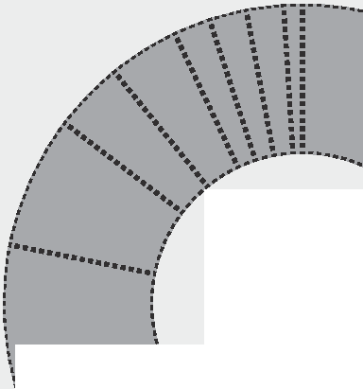
··-··----.,,\.

16%
,/
\\<< I:
Incidência de questões sobre Ondulatória até o Enem
2025

li Espectro eletromagnético
E5pertro Eletromagntl!tico
-+ Período (T) :
Tempo para completar uma oscilação; frequência e período são inversos (f = 1/T).

-+ Velocidade de Propagação (v = A·f) :
Depende do meio e do tipo de onda.

-+ Classificação das Ondas :
Tempo para completar uma oscilação; frequência e período são inversos (f = 1/T).

-+ Fenômenos Ondulatórios :
Reflexão, refração, difração, interferência, ressonância.

-+ Efeito Doppler :
Mudança aparente na frequência quando há movimento entre fonte e observador.

-+ Tubos sonoros e cordas vocais :
Sistemas vibrantes que produzem som com base em harmônicos e ressonância.

,..
lo'
1011
...
'º''
10''
"''
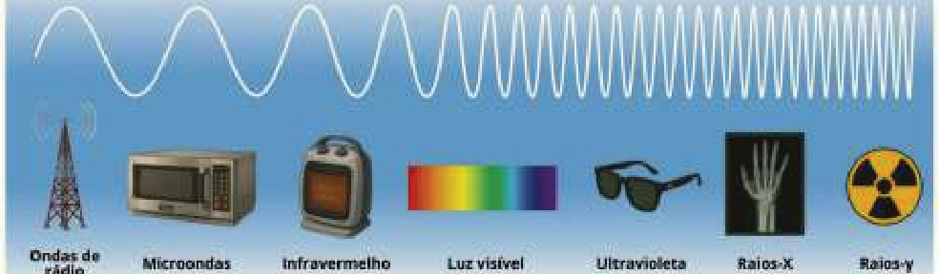
1 CONCEITOS-CHAVE
-+ Comprimento de onda (A) :
Distância entre dois pontos consecutivos em fase numa
onda.

-+ Frequência (f) :
Número de oscilações por segundo, medida em hertz
(Hz).

1.00

0.75

0.50

0.25

0.00

-0.25

-0.50

-0.75

-1.00
Amplitude (A)

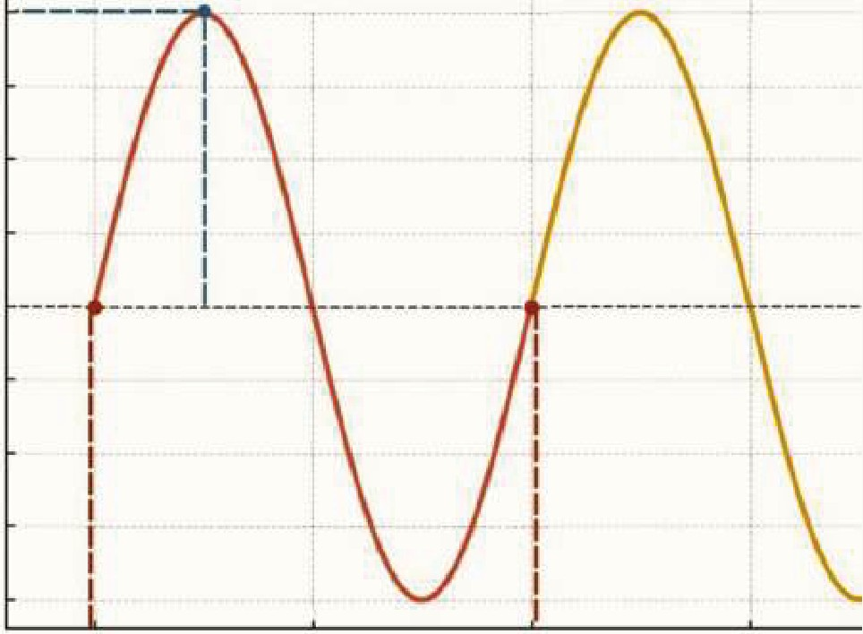
o
1
2
3
Comprimento de onda (A)

FÍSICA MAPA DE INCID NCIA ENEM

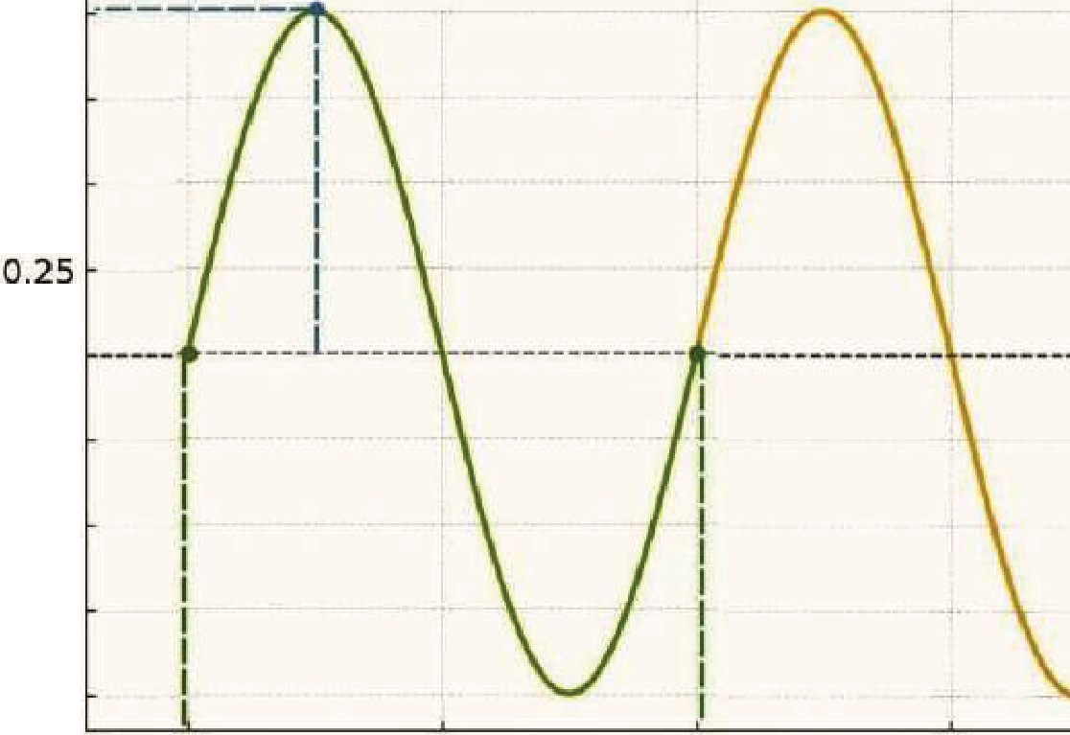Amplitude (A)
1.00

0.75

0.50
º·ºº
-0.25

-0.50

-0.75

-1.00

li Aplicação Prática
o l 3


Na tirinha de Mauricio de Sousa, os personagens Cebolinha e Cascão fazem uma brincadeira utilizando duas latas e um barbante. Ao perceberem que o som pode ser transmitido através do barbante, resolvem alterar o comprimento do barbante para ficar cada vez mais extenso. As demais condições permaneceram inalteradas durante a brincadeira.

Na prática, à medida que se aumenta o comprimento do barbante, ocorre a redução de qual característica da onda sonora?

O Altura. O Período. e Amplitude.
G Velocidade.
O Comprimento de onda.

GABARITO: LETRA C

